НАЦІОНАЛЬНИЙ ТЕХНІЧНИЙ УНІВЕРСИТЕТ УКРАЇНИ
«КИЇВСЬКИЙ ПОЛІТЕХНІЧНИЙ ІНСТИТУТ
імені ІГОРЯ СІКОРСЬКОГО»
Навчально-науковий інститут прикладного системного аналізу
Кафедра системного проектування

До захисту допущено:
Завідувач кафедри
__________Вадим МУХІН
«___»____________2023 р.

Дипломна робота
на здобуття ступеня бакалавра
за освітньо-професійною програмою
“Інтелектуальні сервіс-орієнтовані розподілені обчислювання”
зі спеціальності 122 "Комп'ютерні науки"
на тему: «Хмарна SAAS касова система для малого бізнесу»

Виконала:
студентка IV курсу, групи ДА-91
Коцюбинська Вероніка Володимирівна __________
Керівник:
Асистент, к.т.н.
Письменний Ігор Олександрович __________
Консультант з нормконтролю:
Доцент, к.т.н.
Кирюша Богдан Анатолійович __________
Рецензент:
Рецензент:
Професор, д.т.н.
Кузнєцова Наталія Володимирівна __________

Засвідчую, що у цій дипломній роботі немає запозичень з праць інших авторів без відповідних посилань.
Студентка _____________

Київ – 2023
Міністерство освіти і науки України
Національний технічний університет України «Київський політехнічний інститут ім. Ігоря Сікорського»
НН Інститут прикладного системного аналізу
Кафедра системного проектування
Рівень вищої освіти – перший (бакалаврський)
Спеціальність – 122 «Комп’ютерні науки»
Освітньо-професійна програма – «Інтелектуальні сервіс-орієнтовані розподілені обчислювання»

ЗАТВЕРДЖУЮ
Завідувач кафедри
__________ Вадим МУХІН
«___»______________ 2023 р.

ЗАВДАННЯ
на дипломну роботу студентці
Коцюбинської Вероніки Володимирівни
- Тема роботи «Хмарна SAAS касова система для малого бізнесу», керівник роботи Письменний Ігор Олександрович, асистент, к.т.н., затверджені наказом по університету від «30» травня 2023р. № 2065-с
- Термін подання студентом роботи – 15 червня 2023р.
- Вихідні дані до роботи: існуючі касові системи у вигляді реєстраторів розрахункових операцій, дослідження хмарної SAAS моделі розповсюдження програмного забезпечення
- Зміст роботи
- Вступ.
- Аналіз функцій розроблюваної системи.
- Аналіз засобів розробки.
- Розробка програмного продукту.
- Функціонально-вартісний аналіз програмного продукту.
- Висновки.
- Перелік ілюстративного матеріалу (із зазначенням плакатів, презентацій тощо)
- Презентація до захисту роботи.
- Консультанти розділів роботи:
Розділ | Прізвище, ініціали та посада консультанта | Підпис, дата
Розділ | Прізвище, ініціали та посада консультанта | Завдання видане | Завдання прийняте
Економічний | Рощина Н.В.

7. Дата видачі завдання __________
Календарний план
№ | Назва етапів виконання бакалаврської роботи | Термін виконання етапів роботи | Примітка
1 | Отримання завдання | 17.04.2023р.
2 | Проаналізувати вимоги до SAAS хмарних систем, дослідити їх проблематики. Проаналізувати існуюче програмне забезпечення для роботи РРО. | 24.04.2023р.
3 | Спроектувати SAAS застосунок на прикладі «Касової системи для малого бізнесу». | 1.05.2023р.
4 | Спроектувати інтерфейс та реалізувати додаток. Спроектувати структуру баз даних. Побудувати відповідні компонентні діаграми. | 8.05.2023р.
5 | Дослідити розміщення розробленої системи в хмарних середовищах, порівняти наявні альтернативи в контексті розв'язуваної задачі. Проаналізувати стратегії розгортання SAAS застосунків. | 15.05.2023р.
6 | Провести техніко-економічне обґрунтування розробленої системи. | 22.05.2023р.

Студентка Коцюбинська В.В.
Керівник Письменний І.О.
АНОТАЦІЯ
бакалаврської дипломної роботи Коцюбинської Вероніки Володимирівни на тему ««Хмарна SAAS касова система для малого бізнесу»
Метою роботи є аналіз існуючих касових систем, дослідження їх функціоналу та розробка програмного реєстратора розрахункових операцій у вигляді хмарної SAAS касової системи для малого бізнесу.
У роботі розглядаються основні характеристики SAAS хмарних систем, їх переваги та недоліки, аналізуються вимоги, проводяться порівняння з іншими моделями розповсюдження програмного забезпечення. Завдяки дослідження існуючих подібних касових систем, формуються вимоги до системи, її функціоналу, та, на основі цих даних, проводиться розробка власного програмного продукту.
Архітектура системи має вигляд кількох мікросервісів, кожен з яких виконує свої функції незалежно один від одного. Мікросервіс під назвою Gateway відповідає за «спілкування» з клієнтським веб-застосунком, взаємодію інших сервісів між собою та авторизацію системи. Спільно мікросервіси виконують усі функції, зазначені у вимогах.
При розробці клієнтського інтерфейсу проводиться аналіз дизайну для досягнення зручності, легкості використання та ненабридливого зовнішнього вигляду застосунку.
У перспективі розвитку застосунку є розширення його функціональних можливостей, впровадження у роботу шляхом підключення до API Державної Податкової Служби. Це надасть змогу повноцінно використовувати додаток як справжню касову систему.
Загальний обсяг роботи 93 с., 37 рис., 22 таблиці, 3 додатки, 43 джерела.
Ключові слова: РРО, хмарна SAAS система, мікросервіс, функціонал, вимога, аналіз.

ANNOTATION
bachelor`s thesis of Kotsiubynska Veronika Volodymyrivna on "A cloud-based SAAS cash register system for small business"
The purpose of the work is the analysis of existing cash register systems, the study of their functionality and the development of a software recorder of settlement operations in the form of a cloud-based SAAS cash register system for small businesses.
The paper examines the main characteristics of SAAS cloud systems, their advantages and disadvantages, analyzes requirements, and compares them with other software distribution models. Due to the research of existing similar cash register systems, the requirements for the system and its functionality are formed, and, based on these data, the development of the own software product is carried out.
The architecture of the system has the form of several microservices, each of which performs its functions independently of each other. The microservice called Gateway is responsible for "communication" with the client web application, the interaction of other services with each other and authorisation. Together, microservices perform all the functions specified in the requirements.
When developing the client interface, a design analysis is carried out to achieve convenience, ease of use and a non-obtrusive appearance of the application.
In the perspective of the application's development, there is an expansion of its functionality, implementation by connecting to the API of the State Tax Service. This will allow you to fully use the application as a real cash register system.
The total volume of the work is 93 pages, 37 figures, 22 tables, 3 appendices, 43 sources.
Keywords: RRO, cloud SAAS system, microservice, functionality, requirement, analysis.
Зміст
ПЕРЕЛІК УМОВНИХ ПОЗНАЧЕНЬ, СИМВОЛІВ, СКОРОЧЕНЬ І ТЕРМІНІВ 10
ВСТУП 11
1. SAAS хмарні системи 13
1.1. Визначення SAAS хмарної системи 13
1.2. Особливості SAAS моделей 13
1.3. Використання та приклади SAAS хмарних систем 14
1.4. Аналіз вимог до SAAS хмарних систем 15
Висновки до розділу 1 15
2. Аналіз функцій розроблюваної системи 16
2.1. Системи РРО 16
2.1.1. Законодавство України щодо РРО 16
2.1.2. Визначення РРО 16
2.1.3. Аналіз існуючого програмного забезпечення 17
2.2. Вимоги до системи 21
2.2.1 Функціональні вимоги 21
2.2.2 Нефункціональні вимоги 22
Висновки до розділу 2 23
3. Аналіз засобів розробки 24
3.1. Бази даних 24
3.1.1 MySQL 24
3.1.2. MongoDB 25
3.1.3. Redis 25
3.1.4 PostgreSQL 26
3.2. RabbitMQ 26
3.3. Хмарні сховища 27
3.3.1. Microsoft Azure 27
3.3.2. Amazon Web Services 28
3.3.3. Google Cloud Platform 29
3.3. Стратегії розгортання SAAS застосунків 30
3.3.1. Blue-green strategy 30
3.3.2. Canary 32
3.3.3. Big Bang 33
3.4. Swagger UI 34
Висновки до розділу 3 34
4. Розробка програмного продукту 35
4.1. Проєктування системи 35
4.1.1. Діаграми потоку станів 35
4.1.2. Обґрунтування архітектури 38
4.1.3. Компонентна діаграма 41
4.2. Розробка мікросервісів 43
4.2.1. Auth Service 43
4.2.2. Shop Service 44
4.2.3. Item Service 44
4.2.4. Reports Service 46
4.2.5. Notification Service 47
4.2.6. Gateway Service 49
4.3. Розробка інтерфейсу 54
4.3.1. Створення дизайну 54
4.3.2. Створення клієнтського додатку 58
Висновки до розділу 4 59
5. Функціонально-вартісний аналіз програмного продукту 60
5.1. Постановка задачі проєктування 60
5.2. Обґрунтування функцій програмного продукту 61
5.3. Обґрунтування системи параметрів програмного продукту 64
5.4. Аналіз експертного оцінювання параметрів 66
5.5. Аналіз рівня якості варіантів реалізації функцій 70
5.6. Економічний аналіз варіантів розробки ПП 71
Висновки до розділу 5 75
Висновки 77
Джерела 79
Додаток А. Лістинг реалізації REST API Gateway Service для роботи з товарами 84
Додаток Б. Лістинг макету екрану касира 87
Додаток В. Дизайн системи 90

ПЕРЕЛІК УМОВНИХ ПОЗНАЧЕНЬ, СИМВОЛІВ, СКОРОЧЕНЬ І ТЕРМІНІВ
РРО – реєстратор розрахункових операцій.
ПРРО – програмний реєстратор розрахункових операцій.
SAAS (System-as-a-Service) – програма як послуга.
IAAS (Infrastructure-as-a-Service) – інфраструктура як послуга.
PAAS (Platform-as-a-Service) – платформа як послуга.
ФОП (Фізична особа-підприємець) – фізична особа, яка реалізує свою здатність до праці шляхом самостійної діяльності з метою отримання прибутку.
ДФС – Державна фіскальна служба України
ДПС – Державна податкова служба України
API (Application Programming Interface) – прикладний програмний інтерфейс

ВСТУП
У світі бізнесу та технологій, модель SAAS стала важливою інновацією, яка змінила спосіб надання та використання програмного забезпечення. Вона дозволяє користувачам отримувати необхідну функціональність програм без необхідності придбання та підтримки програмного забезпечення. SAAS є частиною хмарних обчислень, що стали важливим елементом для більшості бізнес-додатків та послуг. Це стало ключовим фактором для підвищення продуктивності та зниження витрат у бізнесі.
Для ведення бізнесу підприємці повинні користуватись РРО, тобто реєстраторами розрахункових операцій. Це обов'язкова вимога, яку встановлено статтею 3 Закону України «Про застосування реєстраторів розрахункових операцій у сфері торгівлі, громадського харчування та послуг» (Закон №265). РРО забезпечують контроль за рухом готівки та документальну підтримку операцій з розрахунками.
Нині на ринку існує багато готових рішень для використання РРО, таких як програмне забезпечення або онлайн-сервіси. Однак, кожне з таких рішень має свої недоліки, які можуть бути неприйнятними для деяких підприємців. Наприклад, програмне забезпечення може вимагати додаткових витрат на придбання та налаштування обладнання, або мати складний інтерфейс. Онлайн-сервіси можуть бути недоступними у випадку збоїв в мережі Інтернет або мати обмеження у функціональності. Тому перед вибором рішення для використання РРО, підприємці повинні враховувати свої потреби та особливості ведення бізнесу, а також звернутись до фахівців для отримання додаткової консультації.
Мета даної бакалаврської роботи – провести аналіз існуючих програм РРО, їхніх функцій, переваг та недоліків, та, на основі цих даних, запропонувати власний продукт, орієнтований на малий бізнес.
При цьому для досягнення мети програму буде розроблено як SAAS хмарну систему, оскільки саме вона найкраще підходить для власників бізнесу. Це пояснюється багатьма перевагами SAAS бізнес-моделі: легкий доступ клієнта до продукту, порівняно низька вартість, можливість відмовитись від використання в будь-який момент, гнучкість та можливість налаштування системи під конкретний бізнес, повна відповідальність за оновлення, техобслуговування чи керування на власнику сервісу. Такий підхід дозволяє користувачеві зосередитись на розвитку свого бізнесу та не витрачати час на вирішенні проблем із програмним забезпеченням.

SAAS ХМАРНІ СИСТЕМИ

1.1. Визначення SAAS хмарної системи
Програма як послуга (англ. Software as а service, SAAS) – модель поширення програм споживачам, при якій постачальник розробляє веб-програму, розміщує її та керує нею з метою використання її замовниками через інтернет [1].
Існують інші моделі хмарних сервісів, що надаються користувачеві в оренду:
- Інфраструктура як послуга (англ. Infrastructure-as-a-Service, IAAS) – модель хмарних обчислень, що включає серверну інфраструктуру, комунікації та сховища. На його основі компанія будує свої програмні рішення, по суті орендуючи хмару, а провайдер займається її обслуговуванням.
- Платформа як послуга (англ. Platform-as-a-Service, PAAS) – модель, в якій провайдер пропонує платформу для розробки та розгортання додатків із встановленими налаштуваннями. На відміну від IAAS, в даній моделі клієнт не може масштабувати інфраструктуру, але отримує обслуговування програмного забезпечення та управління провайдером розгортання платформи [2].
На відміну від моделей IAAS та PAAS, користувач SAAS отримує готове рішення, яке залишається лише застосувати, що значно полегшує роботу та дає змогу сконцентруватись на ведені бізнесу без перешкод.

1.2. Особливості SAAS моделей
Хмарна SAAS система має ряд особливостей, що відрізняють її від інших моделей розповсюдження програмного забезпечення. Серед них використання системи віддалено через браузер, що однозначно є великою перевагою, адже не потрібно встановлювати програмне забезпечення та налаштовувати його на тому чи іншому девайсі. Достатньо лише мати доступ до інтернету через будь-який браузер[3].
Усі переваги та недоліки SAAS систем наведені у таблиці 1.1.
Таблиця 1.1 – Переваги та недоліки SAAS хмарної системи
Переваги | Недоліки
Доступ до системи з будь-якого браузера будь-якого комп’ютера | Ймовірність банкрутства постачальника SAAS
Немає потреби встановлювати та додатково налаштовувати програмне забезпечення на пристрої клієнта | Ймовірність банкрутства постачальника SAAS
Безкоштовні пробні версії на різний період часу, зазвичай це 7, 14 або 30 днів | Ймовірність банкрутства постачальника SAAS
Зручна щомісячна абонентна оплата, можливість перервати використання продуктом в будь-який момент та поновити його з часом | Неможливість використання програми повною мірою під час перебоїв у доступі до мережі
Автоматичне оновлення програми віддалено
Часто підходять як для малого так і для середнього та великих бізнесів

1.3. Використання та приклади SAAS хмарних систем
Зазвичай, до користування SAAS хмарними системами звертаються бізнес-клієнти, оскільки вони можуть легко використовувати програмне забезпечення без необхідності встановлення їх на свої комп’ютери [4]. Серед прикладів таких бізнес-додатків є:
- офісне програмне забезпечення;
- програмне забезпечення для обміну повідомленнями;
- програмне забезпечення для обробки заробітної плати;
- програмне забезпечення для управління;
- планування ресурсів підприємства;
- географічні інформаційні системи;
- управління службою обслуговування та ін.
Відомими прикладами програм як послуг є Cisco, Google Apps, ZenDesk, Hubspot, SalesForce, Dropbox, WebEx.

1.4. Аналіз вимог до SAAS хмарних систем
Оскільки SAAS хмарна система за замовчуванням повинна бути зручною у використанні, розглянемо загальні вимоги до її реалізації:
- надійне неперервне використання системи, можливість відновити роботу у випадку відмови;
- здатність масштабуватись та працювати з різною кількістю користувачів;
- забезпечувати конфіденційність інформації, запобігати несанкціонованому доступу до даних [5];
- швидка та продуктивна робота;
- підтримка на різних пристроях – доступ до системи через різні браузери;
- зручний та інтуїтивно зрозумілий інтерфейс [6].
Всі ці вимоги необхідні для виконання задля максимально зручного використання системи клієнтом.

Висновки до розділу 1
SAAS хмарна система – зручне рішення розробки сучасних програм для віддаленого користування ними, при цьому з достатньо гнучкими налаштуваннями під потреби клієнта. Така модель використання програмного забезпечення є дуже поширеною та тільки набирає обертів розповсюдження, адже світ все більше орієнтується саме на хмарні рішення, віддалене керування та співпрацю. На це мають вплив різні сучасні чинники, наприклад пандемія чи війна.

2. АНАЛІЗ ФУНКЦІЙ РОЗРОБЛЮВАНОЇ СИСТЕМИ

2.1. Системи РРО

2.1.1. Законодавство України щодо РРО
Відповідно до п. 177.10 ст. 177 Податкового кодексу України фізичні особи-підприємці зобов’язані вести облік доходів і витрат. Але нещодавно, сталися зміни в законі, а саме статтею 3 Закону України «Про застосування реєстраторів розрахункових операцій у сфері торгівлі, громадського харчування та послуг» (Закон №265) передбачено, що суб’єкти господарювання (ФОП, окрім 1-ої групи) зобов’язані застосовувати реєстратори розрахункових операцій [7].
Тобто, усі без винятку підприємці, зайняті у торгівлі та наданні послуг, повинні використовувати реєстратори розрахункових операцій, тому власники малого та середнього бізнесів стикнулися з проблемою встановлення відповідного програмного забезпечення та обладнання.

2.1.2. Визначення РРО
Реєстратор розрахункових операцій (РРО) – термін, що визначає фіскальний касовий апарат як засіб державного контролю за обігом коштів, обліком товарів, реєстрацію надання послуг та розрахунковими операціями [8].
Програмний реєстратор розрахункових операцій (ПРРО) – це альтернатива класичним РРО, що може використовуватись на будь-якому пристрої і в якому усі функції реалізовані через фіскальний сервер контролюючого органу [9].
Існують різні види реєстраторів розрахункових операцій:
- електронний контрольно-касовий апарат – забезпечує попереднє програмування найменування і ціни товарів та облік їх кількості, друку звітних документів;
- електронний контрольно-касовий реєстратор – додатково забезпечує облік кількості реалізованих товарів;
- комп’ютерно-касова система – реєстратор, виконаний із застосуванням комп’ютерних засобів, який додатково виконує технологічні операції;
- електронний таксометр – реєстратор для програмування тарифів за проїзд та облік вартості надання послуг з перевезення пасажирів.
У порівняльній таблиці 1.2 зведені вище описані пункти.
Таблиця 1. – Порівняння РРО та ПРРО
 | РРО | ПРРО
Обладнання | Касовий апарат, програма-оболонка, принтер для друку чеків, сканер штрих-кодів | Будь-який цифровий носій, опціонально: сканер штрих-кодів, принтер для друку чеків
Абонплата | Встановлення програми-оболонки та касового апарату – 9000-15000 тис. грн., Обслуговування – 300-400 грн/м | 170-600 грн/м
Спосіб ведення обліку | Зняття звітності вручну після кожної зміни, друк z-звітів на паперових носіях | Автоматичне створення звітів та відправка їх у Державну Податкову Службу
Видача чеків | Обов’язкова видача чеків у паперовому вигляді | Можливість видати чек покупцеві у електронному вигляді

Отже, з таблиці 1 можна зробити висновок, що ПРРО – більш зручний варіант ведення торгівлі та її звітності для малих та середніх бізнесів.

2.1.3. Аналіз існуючого програмного забезпечення
У цьому пункті розглянуто існуючі рішення ПРРО, оскільки вони значно полегшують роботу працівникам у сфері малого та середнього бізнесу.

Checkbox
Checkbox – програмний реєстратор розрахункових операцій, вигідна альтернатива стаціонарному РРО, підходить для бізнесу різних масштабів. Для початку роботи необхідно лише встановити ПРРО на будь-який електронний носій та налаштувати його. Це займає не більше доби часу, тому Checkbox є дуже простим для впровадження рішенням.
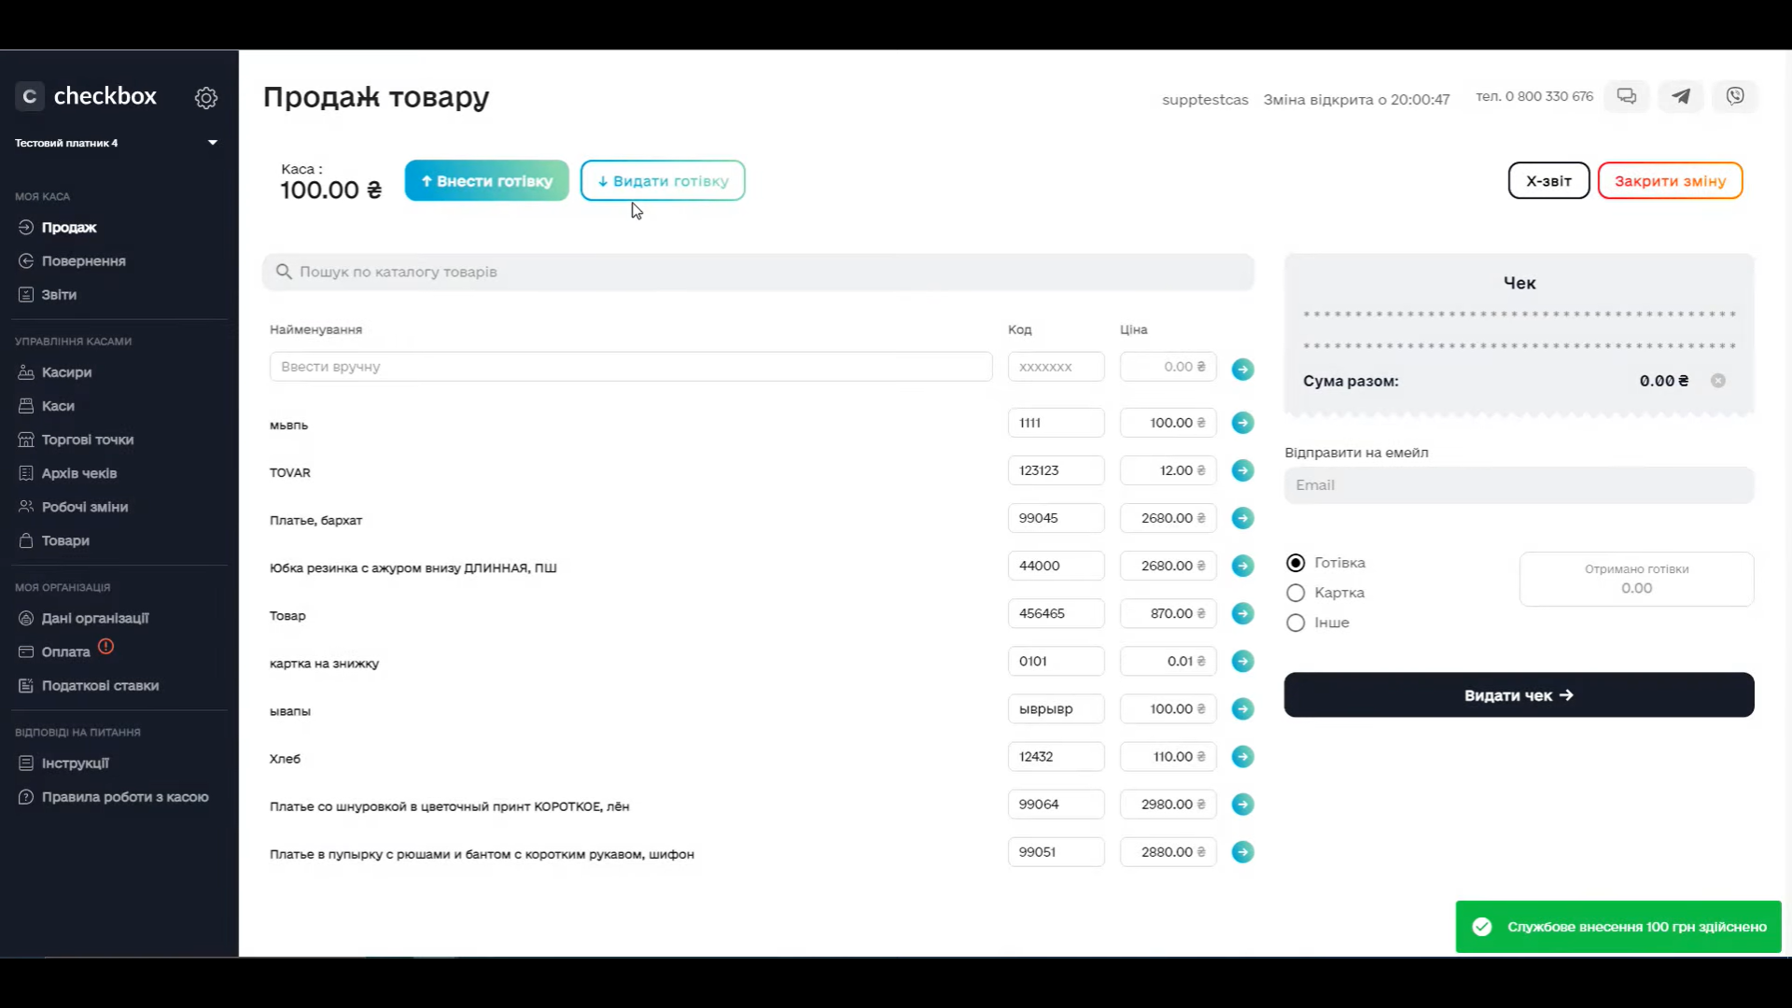
Рисунок 2.1 – Екран касира ПРРО "Checkbox"
Основні властивості Checkbox:
- каса у браузері – можливість використовувати ПРРО через браузер, не встановлюючи програму на пристрій. Такий спосіб використання підходить для тих, хто видає невелику кількість чеків;
- мобільний додаток – створення чеків віддалено від комп’ютера;
- власний еквайринг – можливість отримувати безготівкову оплату товару чи послуги різними способами: банківський POS-термінал, QR-еквайринг, термінал у телефоні;
- гнучкість налаштувань плагіна;
- безкоштовна інсталяція, абонплата 180 грн в місяць;
- можливість відправки електронних чеків на Viber або SMS;
- автоматичне надсилання звітів до ДФС;
- безкоштовна технічна підтримка;
- можливість тимчасової роботи в off-line режимі, якщо зник зв’язок;
- зручний інтерфейс;
- швидке впровадження в роботу [10].

Вчасно.Каса
Вчасно.Каса – зручний програмний реєстратор розрахункових операцій. Доступний для пристроїв з операційними системами Android та Windows.
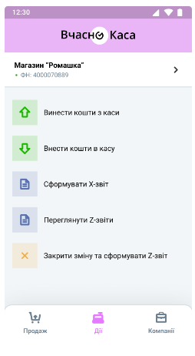
Рисунок 2.2 – Приклад Вчасно.Каса на мобільному пристрої
Основні властивості Вчасно.Каса:
- 14 днів тестового безкоштовного періоду;
- мобільний додаток – створення чеків віддалено від комп’ютера;
- можливість отримувати безготівкову оплату товару чи послуги через QR-код;
- можливість використовувати мобільний гаджет як сканер штрих-кодів;
- безкоштовна інсталяція, абонплата 180 грн в місяць;
- можливість відправки електронних чеків через email, Viber, Telegram, QR-код;
- автоматичне формування та надсилання звітів до ДПС;
- безкоштовна технічна підтримка;
- внесення та винесення готівки в касі;
- видача чеків в off-line режимі, без доступу до серверу ДПС;
- зберігання чеків та звітів протягом 3-х років;
- можливість використання кількох кас;
- інтеграція з обліковими системами чи сайтом компанії [11].

Skyservice
Skyservice – хмарна каса нового покоління, автоматизація ведення бізнесу для магазинів, кафе, служб доставки, ресторанів, складів, виробництва чи надання послуг. Ідеально підходить як для маленьких закладів, так і для магазинів великих масштабів.
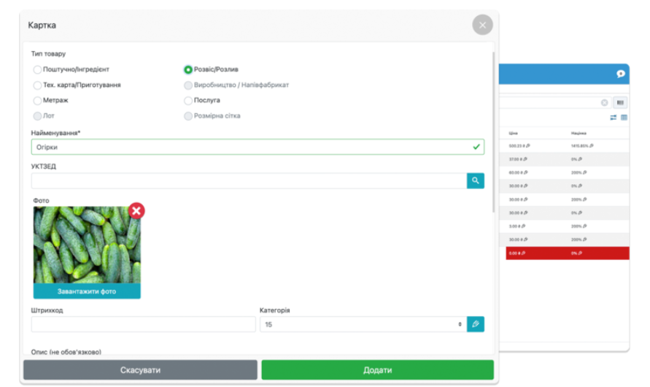
Рисунок 2. 3 – Приклад екрану редагування товару в системі Skyservice

Основні властивості Skyservice:
- автоматичні оновлення та додання нових функцій;
- підтримка WEB-застосунку та на різних операційних системах: Windows, Android, iOS, Huawei;
- можливість налаштувати рівні доступу до секцій терміналу або панелі адміністрування для співробітників;
- можливість розрахувати прибуток на наступний місяць, зробити план закупок, перевірити на яку кількість приготувань вистачить продуктів на складі та інші функції розумної аналітики;
- абонплата 199 – 1170 грн в місяць;
- навчальні відео та цілодобова підтримка;
- автоматичне формування та надсилання звітів до ДПС;
- можливість використання кількох кас і магазинів за відповідну абонплату [12].

2.2. Вимоги до системи
За час проведення переддипломної практики було виконано ряд поставлених завдань, одним із яких було проаналізувати вимоги до SAAS хмарних систем, дослідити їх проблематики, проаналізувавши існуюче програмне забезпечення для роботи РРО. Оскільки всі завдання на практику були виконані успішно, вдалося проаналізувати реєстратори розрахункових операцій, визначити їх функції та сформувати вимоги до розроблюваного продукту. У подальших пунктах буде розглянуто функціональні та нефункціональні вимоги до системи.

2.2.1 Функціональні вимоги
- Вхід у систему: перед початком роботи касир входить у систему за допомогою логіну та паролю, обираючи касу, за якою він працює.
- Автоматичний вихід із системи касира через N-ну кількість часу (N - можна змінити в налаштуваннях конкретного магазину власником).
- Реєстрація торгової точки, каси та касира.
- Початок та закриття зміни: початок зміни X-звітом, закриття зміни X- та Z-звітом.
- Х- та Z-звіти: X-звіт формується на початку зміни для її відкриття, в будь-який час зміни за необхідності та в кінці зміни для виведення поточного стану готівки в касі, при цьому дана інформація не відправляється у фіскальну службу; Z-звіт – містить інформацію про готівку, виведену з каси, та безготівковий оббіг за зміну; формується в кінці зміни після виведення готівки з каси та відправляється в ДПС.
- Створення найменування товарів: процес створення найменування товарів, вказуючи їх штрих-код, назву та ціну; артикул формується автоматично за порядковим номером, але його можна змінювати чи задавати в межах 5-значного числа, кількість товару зазначається при його постачанні.
- Постачання товару від постачальників за накладними: введення кількості вже існуючого або створення нових найменувань товарів, вказуючи при цьому постачальника то номер накладної, за якою постачається товар.
- Реалізація товару у вигляді продажі та видачі чеків: процес продажу товарів, додавання до чеку та їх видача у друкованому або електронному варіантах шляхом відправлення чеку на пошту.
- Можливість оплати готівкою та карткою.
- Створення та можливість надсилання e-чеків: можливість надсилати чек у електронному вигляді у форматі тексту на електронну пошту покупця.
- Архіви чеків та Z-звітів: зберігання чеків та Z-звітів згідно законодавства протягом 3-х років у зручному вигляді.

2.2.2 Нефункціональні вимоги
- Швидкість: забезпечення швидкої передачі даних для швидкого обслуговування клієнтів.
- Безпека: уникнення витіку конфіденційної інформації про клієнтів-підприємців та їх операції в системі.
- Зручна навігація: використання якнайменшої кількості кліків для досягнення найглибших рівнів функціоналу.
- Зрозумілий інтерфейс: створення зрозумілого та легкого для використання інтерфейсу для швидкого навчання та зручності роботи людей без відповідних навичок.
- Надійність роботи системи: наявність резервних копій даних, вчасне надсилання чеків та звітів у податкову.

Висновки до розділу 2
У даному розділі були розглянуті системи РРО, їх функціонал, приклади вже існуючого програмного забезпечення РРО з їхніми особливостями. Проаналізувавши дану інформацію, можна зробити висновки щодо того, який функціонал буде доцільно розробити у власному програмному продукті.
Головними функціями у системі програмного реєстратора розрахункових операцій є звітність, а саме створення фіскальних чеків, Х- та Z-звітів та відправка їх у Державну Фіскальну Службу.
Також варто зазначити, що оскільки клієнт-підприємець повинен подавати звітність постійно та щодня користуватись системою, вона має бути зручною, легкою у використанні, мати зрозумілий, орієнтований на користувачів з різним досвідом, інтерфейс та виконувати всі функції, пов’язані зі звітністю.

АНАЛІЗ ЗАСОБІВ РОЗРОБКИ

Бази даних
База даних (БД) – це організована колекція даних, яка зберігається та управляється з використанням спеціального програмного забезпечення. Бази даних використовуються для збереження великого обсягу структурованої інформації, доступу до неї та здійснення різноманітних операцій з даними [13].
Існують різні типи баз даних, основні з них:
- реляційні – дані організовані у вигляді таблиць з реляційними зв’язками між ними. Такі бази даних використовують мову структурованих запитів SQL для виконання операцій з даними. Приклади: MySQL, PostgreSQL, Oracle;
- нереляційні – використовуються для зберігання та управління неструктурованими даними (документи, ключ-значення). Приклади: MongoDB, Cassandra, Redis та Neo4j [14];
- ієрархічні – організовує дані у вигляді ієрархічної структури, подібної до дерева, де кожен запис може мати одного або багатьох батьківських та дочірніх вузлів;
- мережеві – організовані у вигляді графової структури, де дані представлені у вигляді вузлів та зв'язків між ними.

3.1.1 MySQL
MySQL – вільна система керування реляційними базами даних, що має відкритий код та була створена як альтернатива комерційним системам. MySQL є однією з найпоширеніших систем керування базами даних. Вона використовується, в першу чергу, для створення динамічних вебсторінок, оскільки має чудову підтримку з боку різноманітних мов програмування [15].
Дана система відома своєю надійністю – вона може обробляти великі обсяги даних. Також із переваг варто зазначити гнучкість, а саме: великий набір можливих операцій, підтримка багатьох типів даних, підтримання кластеризації та реплікації.

3.1.2. MongoDB
MongoDB – документо-орієнтована система керування базами даних з відкритим вихідним кодом, яка не потребує опису схеми таблиць. MongoDB займає нішу між швидкими і масштабованими системами, що оперують даними у форматі ключ/значення, і реляційними СКБД, функціональними і зручними у формуванні запитів.
MongoDB має такі переваги:
- підтримка зберігання документів в JSON-подібному форматі;
- гнучкість формування запитів;
- можливість створювати індекси для різних збережених атрибутів;
- ефективне зберігання великих бінарних об'єктів;
- можливість працювати відповідно до парадигми Map/Reduce;
- вбудовані засоби із забезпечення шардінгу (розподіл набору даних по серверах на основі певного ключа);
- підтримка автоматичного відновлення після збою і перенесення навантаження з вузла, який вийшов з ладу [16].

3.1.3. Redis
Redis – розподілене сховище пар ключ-значення, які зберігаються в оперативній пам'яті, з можливістю забезпечувати довговічність зберігання за бажанням користувача. Це програмне забезпечення з відкритим кодом [17].
Основні відмінності Redis:
- зберігання даних в оперативній пам’яті, що дозволяє працювати з ними надзвичайно швидко;
- redis чудово підходить для даних ключ-значення, оскільки це документно-орієнтована БД;
- підтримка різноманітних операцій дозволяє виконувати роботу із списками, множинами, сортованими множинами, хешами, транзакціями;
- можливість реплікації даних та розподілення навантаження по серверах.

3.1.4 PostgreSQL
PostgreSQL – об’єктно-реляційна система керування базами даних, що має широкі можливості зберігання та керування даними структуровано [18].
Переваги PostgreSQL:
- має велику кількість розширених функцій, операцій пошуку;
- стійкий до відмов, підтримує транзакцій, може відновлювати дані після збоїв, має механізми резервного копіювання;
- дозволяє додавати власні функції та типи даних.
Проте, ця база даних має недолік – вимагає більшого часу та кількості пам’яті в порівнянні з іншими базами даних.

RabbitMQ
RabbitMQ – брокер повідомлень для складних сценаріїв, що забезпечує асинхронний обмін повідомленнями між різними компонентами системи. Використовує модель черги повідомлень для передачі даних між відправниками та отримувачами [19].
Основні відомості:
- легко розгортається і в локальній мережа і в хмарі;
- працює практично на усіх мовах програмування та платформах;
- використання стандарту AMQP (Advanced Message Queuing Protocol);
- горизонтальне масштабування для побудови кластерної архітектури;
- підтримка збереження даних на диск;
- підтримка протоколів HTTP, XMPP та STOMP;
- існує реалізація клієнтів для доступу для різних мов програмування;
- різноманітність плагінів [20].

3.3. Хмарні сховища

3.3.1. Microsoft Azure
Microsoft Azure (або Azure) – хмарна платформа та інфраструктура корпорації Microsoft, призначена для розробки застосунків хмарних обчислень для спрощення процесу створення онлайнових додатків (в тому числі SAAS застосунків) [21].
Основними характеристиками та можливостями Azure є:
- Зберігання даних. Для зберігання даних існують різноманітні послуги:
- Azure Blob – використовується здебільшого для зберігання великих обсягів даних;
- Azure Files – зберігання та управління файлами у хмарі, можливість спільного доступу до них та використання у своїх додатках та сервісах;
- Azure Disk – можливість зберігання даних на блокових пристроях (дисках), використання їх для віртуальних машин;
- Azure Data Lake – масштабована служба зберігання та аналітики великих обсягів даних [22].
- Обчислювальні ресурси: віртуальні машини, контейнери, сервіси та платформи як послуга (PAAS).
- Бази даних. Microsoft пропонують широкий вибір різних баз даних:
- Azure SQL Database – використовується для реляційних баз даних;
- Azure Cosmos DB – для глобально розподілених додатків;
- Azure Database for MySQL – керування MySQL;
- Azure Database for PostgreSQL – для керування PostgreSQL.
- Аналітика та штучний інтелект. Вбудовані інструменти та служби для аналітики даних, використання штучного інтелекту:
- Azure Machine Learning – дозволяє тренувати свої моделі машинного навчання в хмарі;
- Azure Cognitive Services – надає API для використання готових функцій штучного інтелекту (розпізнавання образів, обробка штучної мови) [23].
- Інтеграція та розгортання – можливість інтеграції з додатками, що вже використовуються. Наприклад, Azure Logic Apps для автоматичного створення робочих процесів та Azure DevOps для керування життєвим циклом розробки програмного забезпечення.
Отже, Microsoft Azure можна використовувати в додатках, що працюють локально на комп'ютерах користувачів, а також в додатках, які працюють в хмарі, що ідеально підходить для створення хмарних SAAS застосунків.

3.3.2. Amazon Web Services
Amazon Web Services (AWS) – платформа хмарних обчислень, що дозволяє мати повноцінний віртуальний кластер комп’ютерів, який завжди доступний через Інтернет. Технологія AWS базується на серверних кластерах, розташованих по всьому світу. Плата за користування функціями платформи може варіюватися в залежності від комбінації використання різних засобів, функцій, вимог користувача до доступності, безпеки та інших додаткових параметрів [24].
Розглянемо основні складові AWS:
- Обчислювальні ресурси. Віртуальні машини, відомі як Amazon EC2 (Elastic Compute Cloud), дозволяють запускати та керувати віртуальними серверами у хмарі. Існують різні типи та розміри машин, в залежності від потреб додатку [25].
- Зберігання даних. Існує кілька сервісів, представлені Amazon, для зберігання даних:
- Amazon S3 (Simple Storage Service) – використовується для зберігання даних типу об’єкт;
- Amazon EBS (Elastic Block Store) – для постійних обсягів зберігання на рівні блоків;
- Amazon Glacier – довгострокове архівування;
- Amazon EFS (Elastic File System) – служба зберігання файлів для спільного доступу до них.
- Бази даних:
- Amazon RDS (Relational Database Service) – керування реляційними базами даних;
- Amazon Dynamo DB – нереляційні бази даних;
- Amazon Redshift – зберігання даних в масштабі петабайтів за допомогою накопичувача на основі стовпців та численних вузлів.
- Аналітика та штучний інтелект. Засоби для обробки та аналізу даних:
- Amazon Athena – аналіз даних в S3;
- Amazon EMR (Elastic MapReduce) – обробка великих обсягів даних;
- Amazon Recognition – розпізнавання образів.
- Інтернет речей (IoT) – дозволяє підключати, керувати та збирати дані зі з’єднаних пристроїв у великих масштабах [26].

3.3.3. Google Cloud Platform
Google Cloud Platform (GCP) – набір хмарних служб, що використовуються для керування, обчислення, зберігання, аналіз даних та машинне навчання [27].
Основні компоненти та послуги Google Cloud Platform:
- Обчислення:
- Google Compute Engine (GCE) – віртуальні машини для швидкого розгортання віртуальних серверів [28];
- Google Kubernetes Engine (GKE) – сервіс для керованих послуг: керування контейнерами;
- App Engine – для розгортання та масштабування додатків.
- Зберігання даних:
- Google Cloud Storage – для зберігання об'єктів;
- Google Cloud SQL та Cloud Spanner – використовуються для керованих реляційних баз даних;
- Google Cloud Bigtable – для нереляційних (NoSQL) баз даних;
- Google Cloud Firestore – для документо орієнтованих баз даних.
- Аналітика та машинне навчання – потужні інструменти для аналізу даних та машинного навчання: Google BigQuery, Dataflow, Dataproc та AI Platform, що дозволяють обробляти великі обсяги даних, створювати моделі машинного навчання та розв'язувати завдання штучного інтелекту.
- Мережі та безпека – інструменти для створення та керування мережевою інфраструктурою:
- Google Virtual Private Cloud (VPC) – глобальна віртуальна мережа;
- Load Balancing – забезпечує механізми безпеки, керування доступом, шифрування та інструменти для виявлення загроз [29];
Розробка та управління: GCP надає інструменти для розробки, тестування та керування додатками, включаючи інструменти для Continuous Integration/Continuous Deployment (CI/CD) та моніторингу додатків.

3.3. Стратегії розгортання SAAS застосунків
Стратегії розгортання застосунків – методи випуску, оновлення та відкату застосунків. Для SAAS застосунків стратегії розгортання визначають підхід до постачання та розгортання програмного забезпечення в хмарному середовищі.
Для ефективного розгортання розроблюваного застосунку необхідно обрати найбільш підходящу стратегію. Тому у даному розділі розглянемо кілька стратегій, які потенційно можуть бути використані.

3.3.1. Blue-green strategy
Стратегія розгортання "Blue-Green" – один з найпопулярніших підходів до безперервного розгортання програмного забезпечення. Вона дозволяє виконувати оновлення та випуск нової версії додатку з мінімальним впливом на доступність та стабільність системи. Основна ідея полягає в тому, що маються два окремих середовища, відомих як "синій" (blue) та "зелений" (green), які можуть бути взаємозамінними [30].
Основні етапи та принципи стратегії розгортання Blue-Green:
- Початковий стан (Initial state): запити користувачів спрямовуються до синього середовища, де працює стара версія додатку.
- Розгортання нової версії (Deployment of new version): нова версія додатку розгортається в зеленому середовищі, яке повністю ізольоване від продуктивного середовища.
- Переключення трафіку (Traffic switch): після успішного розгортання нової версії, трафік поступово перенаправляється з синього середовища на зелене. Це можна здійснити шляхом зміни налаштувань маршрутизації або перенаправлення доменних імен.
- Валідація (Validation): після переключення трафіку до зеленого середовища виконується перевірка коректності роботи нової версії. Можуть проводитися автоматизовані тести та валідація в реальному середовищі перед повним переходом.
- Відкат (Rollback): у разі виявлення проблем або некоректної роботи нової версії додатку, може бути здійснений відкат до синього середовища. Це забезпечує швидке відновлення роботи з стабільною версією.
Переваги стратегії розгортання Blue-Green:
- Мінімальний вплив на доступність: переключення трафіку відбувається швидко і безпечно, перерва в обслуговуванні користувачів мінімальна.
- Легкість відкату: у разі проблем з новою версією можна швидко повернутися до стабільної версії без значного впливу на користувачів.
- Тестування в реальному середовищі: зелене середовище дозволяє виконувати валідацію нової версії в реальних умовах без впливу на продуктивні дані або користувачів.
- Гнучкість та швидкість: дана стратегія дозволяє швидко випускати нові версії та експериментувати з функціями, не порушуючи стабільність системи [31].

3.3.2. Canary
Canary – стратегія розгортання ПЗ, що дозволяє випускати нові версії додатку до обмеженої частини користувачів або середовища для валідації та перевірки перед повним впровадженням. Тобто нова версія додатку поступово впроваджується в середовище використання, після того як її оцінили малі групи користувачів [32].
Основними етапами даної стратегії є:
- Початковий стан: поточна стабільна версія додатку, яка обслуговує всіх користувачів.
- Створення канарейки: окреме середовище або сегмент користувачів, до якого буде перенаправлено трафік для випробування нової версії додатку. Ця група користувачів стає канарейкою.
- Розгортання нової версії: нова версія додатку розгортається в канарейці, при цьому вона ще не отримує основний трафік від усіх користувачів.
- Моніторинг та валідація: канарейка моніториться і оцінюється робота нової версії додатку. Здійснюються тестування, валідація функціональності та продуктивності, а також збираються дані про проблеми та відгуки користувачів.
- Поступове впровадження: після успішної перевірки нової версії та відсутності критичних проблем трафік поступово перенаправляється зі старої версії на нову для всіх користувачів.
- Моніторинг продуктивного середовища: після повного впровадження нової версії продукту усі трафік направляється на неї. Продовжується моніторинг та валідація працездатності виробничого середовища.
- Відкат: у разі виявлення проблем або недоліків нової версії, її можна швидко відкотити, переключивши трафік назад на стабільну версію [33].
Переваги стратегії розгортання Canary включають:
- Мінімальний ризик та вплив на користувачів: переключення трафіку здійснюється поетапно, що зменшує ризик негативного впливу на користувачів у разі проблем з новою версією.
- Ефективне виявлення проблем: за допомогою канарейки можна вчасно виявляти та вирішувати проблеми, що виникають в новій версії додатку перед повним впровадженням.
- Більш швидке впровадження: передбачуване впровадження нової версії дозволяє більш оперативно впроваджувати нові функції та вдосконалення [34].

3.3.3. Big Bang
Стратегія Big Bang – впровадження «всього і одразу», підхід, при якому нова версія системи впроваджується одразу для всіх користувачів. Тобто стара версія повністю замінюється новою в мить.
Особливості та етапи розгортання за стратегією Big Bang:
- Планування та підготовка: вимагається детальне планування та підготовка до розгортання, оцінка ризиків та врахування потенційних проблем, які можуть виникнути при заміні старої версії новою.
- Розробка та тестування нової версії: нова версія додатку розробляється та піддавається випробуванню, включаючи функціональне та навантажувальне тестування.
- Впровадження: після завершення розробки та тестування нова версія одночасно розгортається для всіх користувачів або середовищ без послідовного переходу.
- Тестування та валідація: після розгортання проводиться тестування та валідація працездатності нової версії, виявлення проблем та їх вирішення.
Переваги та недоліки такої стратегії:
- Швидкість розгортання: ця стратегія дозволяє швидко впроваджувати нову версію, оскільки вона розгортається одночасно для всіх користувачів або середовищ.
- Високий ризик: оскільки нова версія впроваджується одразу для всіх користувачів або середовищ, виникає високий ризик вразливостей, помилок або проблем, які можуть вплинути на всіх користувачів одночасно.
- Важко відкатити: якщо виявляються серйозні проблеми після впровадження, відкат до попередньої версії може бути складним та часомістким.
- Обмежена можливість тестування: тестування нової версії може бути обмежене перед розгортанням, оскільки вона одразу впроваджується для всіх користувачів або середовищ [35].

3.4. Swagger UI
Swagger UI - це інструмент, який дозволяє візуалізувати та інтерактивно документувати REST API. Він автоматично створює веб-інтерфейс, що дозволяє розробникам легко взаємодіяти з API: досліджувати доступні ендпоінти, пробувати різні запити та переглядати відповіді сервера. [36]
Характеристики Swagger UI:
- інтерфейс користувача працює в будь-якому середовищі;
- дозволяє розробникам випробовувати кожну операцію;
- має зручну навігацію;
- підтримка всіх веб-переглядачів;
- розміщений повністю на SwaggerHub.

Висновки до розділу 3
У даному розділі були розглянуті засоби розробки програмного забезпечення: бази даних, брокер повідомлень RabbitMQ, різні хмарні середовища, стратегії розгортання програмного продукту та інструмент для автоматичної документації Swagger UI.
Продукт, що розробляється, є досить масштабним програмним засобом, тому можливе використання усіх розглянутих баз даних, що залежить від необхідних для виконання функцій.

РОЗРОБКА ПРОГРАМНОГО ПРОДУКТУ

Проєктування системи
Невід’ємною частиною розробки програмного засобу є проєктування його архітектури. Це дозволяє отримати більш продумане рішення, не допустити багатьох проблем в зародку та легше масштабуватися в майбутньому.

4.1.1. Діаграми потоку станів
Спершу, проаналізувавши функціональні та нефункціональні вимоги до продукту, необхідно визначитися, якою буде послідовність дій під час її використання. Найкращим засобом для визначення орієнтованої послідовності дій є діаграма потоку станів.
Діаграма потоку станів (ДПС, діаграма діяльності) – форма блок-схеми, що зображується у вигляді графу, вершинами якого є певні дії, а ребра – процес переходу діяльності між діями. Такі діаграми є базовими одиницями визначення поведінки в тій чи іншій специфікації та обов’язково застосовуються при проектуванні систем для опису як загальної роботи системи, так і її окремих частин чи функцій. Основними фігурами, що використовуються для створення таких діаграм, є:
- прямокутники із заокругленими кутами – дії;
- ромб – рішення;
- потовщена риска – початок чи кінець паралельних дій;
- чорний круг – початок та кінець процесу [37].
Перша з діаграм (рис. 4.1) стосується щоденної роботи програми на високому рівні. Детальніше цей процес виглядає так:
- Касир відчиняє магазин та вмикає ПК, завантажує сторінку з системою. Вхід у систему відбувається за даними касира: спеціальним логіном і паролем, введеним ним/нею при реєстрації.

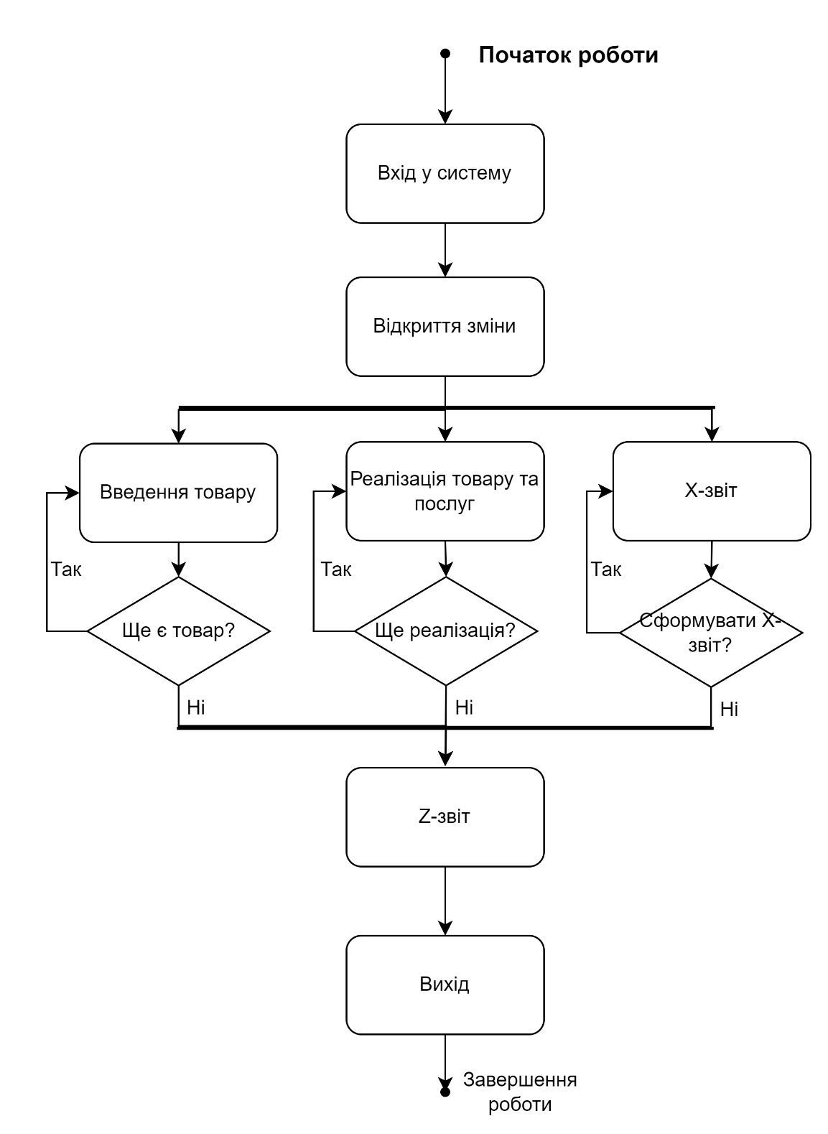
Рисунок 4. 1 – Діаграма потоку станів: порядок процесів зміни
- Після цього касир відкриває зміну, роблячи X-звіт, що містить інформацію про магазин, касира, дату та час його формування, а також розмір готівки в касі, який має дорівнювати 0.
- Далі відбувається розгалуження на три паралельні дії, які можуть відбуватися протягом зміни:
- Введення товару – внесення надходження вже існуючи позицій товару та/або створення нових найменувань у вигляді вхідної накладної, що має свій номер та містить інформацію про постачальника. Кожне найменування товару має свій артикул, штрих-код, назву, ціну та кількість.
- Реалізація товару та послуг – процес продажу товару та надання послуг у вигляді набирання та видачі чеків.
- Х-звіт – можливість побачити поточний стан готівки в касі. Також містить інформація про магазин, касира, дату та час його формування.
- Далі формується Z-звіт, що надсилається у податкову службу. У звіті міститься інформація про дату та час його формування, кількість виручки за зміну готівкою, картою та разом. Z-звіт обнуляє пам’ять РРО, стираючи поточні дані по операціях зміни та вивантажуючи їх до фіскальної пам’яті.
Наступна діаграма (рис. 4.2) відображає послідовність процесу реалізації товару:
- Для початку роботи над реалізацією товару необхідно відкрити екран касира.
- На екрані касира можна додавати найменування товарів, що реалізуються, до поточного чеку.
- Після того, як касир додав всі товари покупця до чеку, покупець вирішує як буде оплачувати: готівкою чи картою. Якщо оплата готівкою, касир може ввести суму, яку надає покупець, та система порахує решту, яку має видати касир. У разі оплати карткою, касир приймає оплату на POS-терміналі, за допомогою QR-коду, або за допомогою функції tap-to-phone.
- Наступним кроком після оплати відбувається видача чеку та відправка його до фіскальної служби.
- Після цього касир може видати покупцю друкований чек, або відправити е-чек на пошту. Обидві можливості опціональні для покупця.
- Після видачі чеку екран касира автоматично очищається та готовий до набирання наступного чеку.
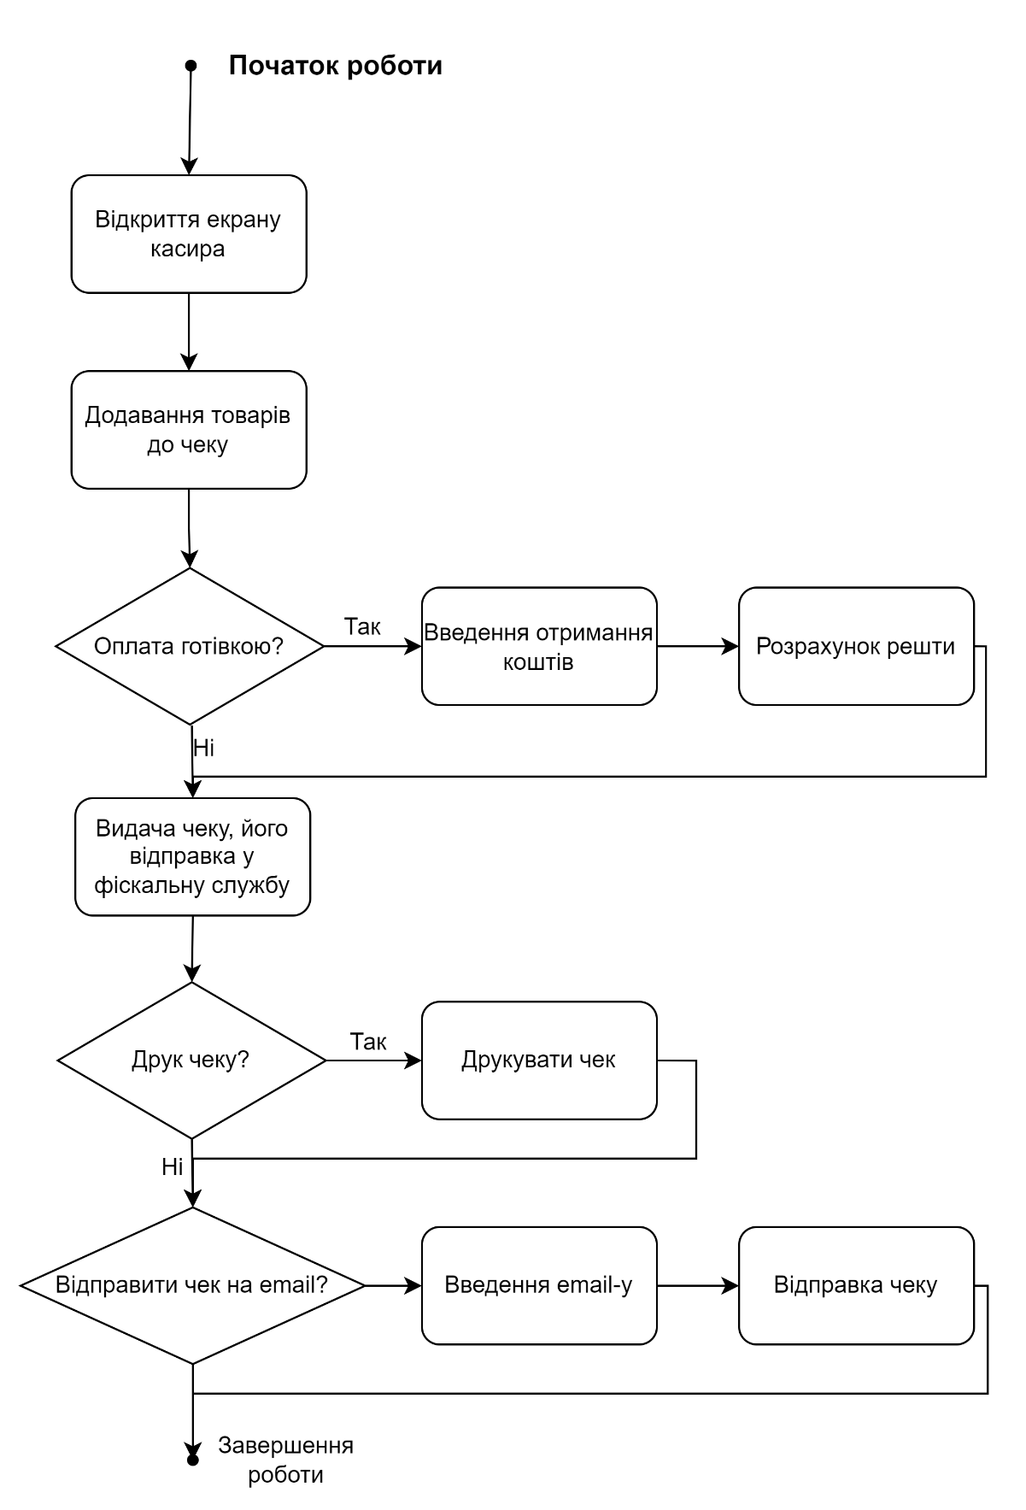
Рисунок 4. 2 – Діаграма потоку станів: процес реалізації товарів

4.1.2. Обґрунтування архітектури
Існують різні підходи до розробки програмного забезпечення, домінуючими з них є монолітна та мікросервісна архітектури.
Монолітна архітектура – традиційний підхід до розробки програмного забезпечення, при якому додаток розробляється як єдина система (рис. 4.3). Всі компоненти додатку взаємодіють між собою, а розгортання відбувається на одному сервері [38].
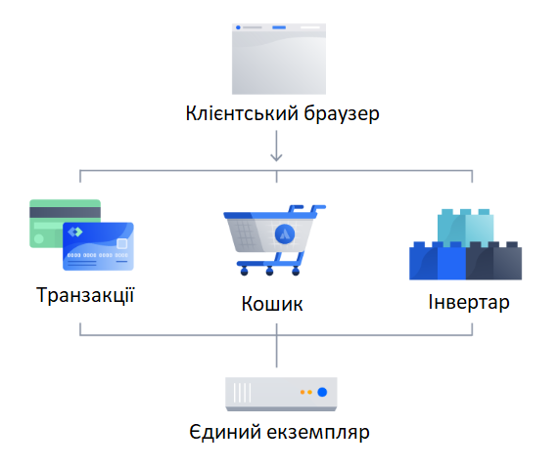
Рисунок 4. 3 – Монолітна архітектура
Переваги та недоліки монолітної архітектури згідно [39] зведені у таблиці 4.1:
Таблиця 4.1 – Переваги та недоліки монолітної архітектури
Переваги | Недоліки
Просте розгортання, оскільки використовується один файл чи каталог | Для оновлення чи виправлення неполадок необхідно тимчасово зупинити використання продуктом
Легша розробка | Неможливість масштабувати окремі компоненти
Висока продуктивність завдяки одного інтерфейсу API | Помилка в одному модулі може вплинути на збій роботи усієї системи
Спрощене тестування | Зниження швидкості роботи, якщо додаток великий
Зручне налагодження | Обмеженість технологій
Мікросервіс – маленький автономний сервіс, що виконує певне завдання та співпрацює з іншими сервісами для досягнення спільної цілі – забезпечення виконання процесів програмного продукту [40].
Мікросервісна архітектура – стиль розробки ПЗ, за яким єдиний застосунок будується як сукупність невеличких сервісів (рис. 4.4), кожен з яких працює у своєму власному процесі та спілкується з рештою [41].

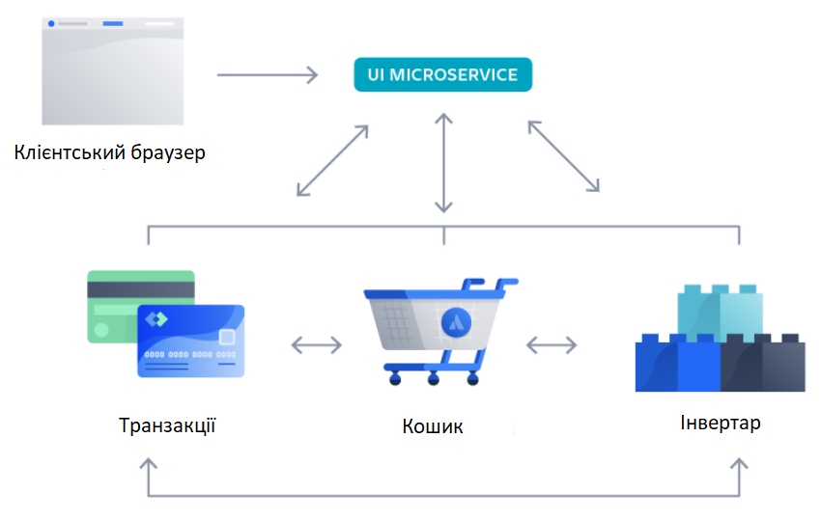
Рисунок 4. 4 – Мікро-сервісна архітектура
У таблиці 4.2 – переваги та недоліки мікросервісної архітектури [39].
Таблиця 4.2 – Переваги та недоліки мікросервісної архітектури
Переваги | Недоліки
Безперервне розгортання – можливість випускати оновлення постійно | Ускладнена робота завдяки великій кількості служб
Гнучке масштабування, можна швидко додати нові екземпляри служби, знизивши при цьому навантаження на інші | Зростання витрат на інфраструктуру відповідно до кількості сервісів
Завдяки окремим функцій на різних сервісах, команда розробників може експериментувати та повертатись до нової версії всередині сервісу без впливу на інші сервіси | Додаткові організаційні витрати на керування інтерфейсами
Продовження таблиці 4.2
Переваги | Недоліки
Незалежне розгортання, оскільки мікро-сервіси є незалежними модулями | Відсутність стандарту

З огляду на таблиці 4.1 та 4.2, можна зробити висновок, що монолітна архітектура простіша у розробці, але не підходить для великих складних систем. Тоді як мікросервісна архітектура дозволить в майбутньому зручно розвивати та надбудовувати нові функції системи без перебою у її роботі.

4.1.3. Компонентна діаграма
Компонентна діаграма (діаграма компонент) – діаграма, на якій відображаються компоненти, залежності та зв’язки між ними [42].
Компонентну діаграму використовують для зображення усіх складових, з яких складається система. Опис компонентної діаграми (рис. 4.5) для розроблюваної системи детальніше:
- Клієнти користуються системою через веб-застосунок, що надсилає запити до REST API gateway, а він в свою чергу перенаправляє запити відповідним сервісам.
- Auth service – відповідає за авторизацію магазину, торгових точок та їх суб’єктів.
- Items service – містить найменування товарів та послуг та всю інформацію про них.
- Reports service – дозволяє реалізацію товару у вигляді видачі та надсилання чеків, відповідає за формування X- та Z-звітів
- Shop service – містить інформацію про торгові точки та магазини.
- Notification service – відповідає за надсилання повідомлень з електронними чеками або звітами на пошту за допомогою брокера Rabbit MQ.
- Rabbit MQ – надсилання асинхронних повідомлень від сервісів звітів і чеків до сервісу надсилання електронних листів.
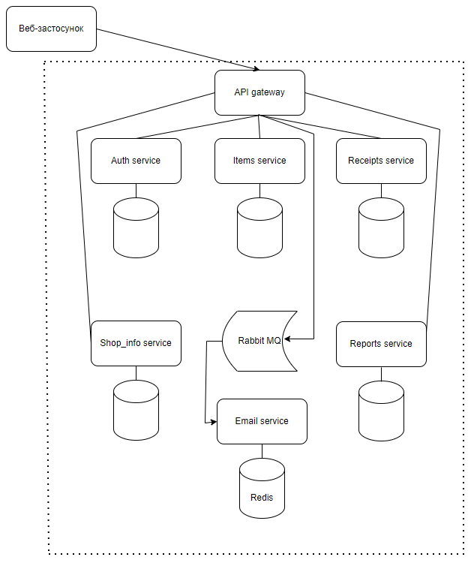
Рисунок 4.3 – Компонентна діаграма

4.2. Розробка мікросервісів

4.2.1. Auth Service
Сервіс, що відповідає за взаємодію інформації про користувачів.
Таблиця 4.4 – Опис REST API Auth Service
Шлях | Опис
POST/register | Реєстрація користувача
POST/login | Вхід в систему
GET/user/{user_id} | Отримання користувача по ID
DELETE/user/{user_id} | Видалення користувача по ID
PUT/{user_id} | Зміна паролю користувача

Для даного сервісу використовується PostgreSQL. Опис стовпців бази даних міститься у таблиці 4.5.
Таблиця 4.5 – Опис стовпців бази даних Auth Service
Стовпець | Тип даних | Максимальна кількість символів | Опис
id | integer | - | Ідентифікатор користувача
username | string | 80 | Унікальний username користувача
email | string | 255 | Електронна пошта користувача
surname | string | 80 | Прізвище користувача
name | string | 80 | Ім’я користувача
lastname | string | 80 | По батькові користувача
password | string | 87 | Пароль користувача
is_owner | boolean | - | Позначка для власників магазину
shop_id | integer | - | Ідентифікатор магазину

4.2.2. Shop Service
Даний сервіс відповідає за реєстрацію магазину та, відповідно, містить всю інформацію про магазин.
Таблиця 4.6 – Опис REST API Shop Service
Шлях | Опис
POST/shop/register | Реєстрація магазину
POST/shop/{shop_id}/owner/{owner_id} | Додавання власника до магазину
GET/shop/{shop_id} | Отримання магазину по ID
DELETE/shop/{shop_id} | Видалення магазину по ID
PUT/shop/{shop_id} | Зміна назви, юридичної особи або адреси магазину

Для цього сервісу було використано базу даних PostgreSQL. Опис стовпців бази даних міститься у таблиці 4.7.
Таблиця 4.7 – Опис стовпців бази даних Shop Service
Стовпець | Тип даних | Максимальна кількість символів | Опис
id | integer | - | Ідентифікатор магазину
name | string | 256 | Назва магазину
legal_entity | string | 256 | Юридична особа магазину (ФОП)
address | string | 512 | Унікальна адреса магазину
owner_id | integer | - | Ідентифікатор власника магазину

4.2.3. Item Service
Item Service містить інформацію про товари та послуги. Сервіс ділиться на два ресурси: продукт (item), що відповідає за дії над товаром, та папка (folder) – дії над папками продуктів. Відповідно REST API Item Service описаний у таблицях 4.8 Та 4.9.
Таблиця 4.8 – Опис REST API Item Service (operations on items)
Шлях | Опис
POST/item | Створення продукт
GET/shop/{shop_id}/item | Отримання продукти магазину
GET/item/{item_id} | Отримання продукт за ID
DELETE/item/{item_id} | Видалення продукту за ID
PUT/item/{item_id} | Зміна полів продукту
PUT/item/update_counts | Зміна кількості продуктів
GET/shop/{shop_id}/item/search | Пошук продукту в магазині

Таблиця 4.9 – Опис REST API Item Service (operations on item folders)
Шлях | Опис
POST/folder | Створення папки
GET/shop/{shop_id}/folder | Отримання папки магазину
GET/folder/{folder_id} | Отримання папки за ID
DELETE/folder/{folder_id} | Видалення папки за ID
PUT/folder/{folder_id} | Зміна папки

Для даного сервісу використовується дві таблички PostgreSQL. Опис стовпців бази даних міститься у таблицях 4.10 та 4.11.
Таблиця 4.10 – Опис стовпців таблиці item бази даних Item Service
Стовпець | Тип даних | Максимальна кількість символів | Опис
id | integer | - | Ідентифікатор товару
item_name | string | 512 | Унікальна назва товару
shop_id | integer | - | Ідентифікатор магазину
Продовження таблиці 4.10
Стовпець | Тип даних | Максимальна кількість символів | Опис
type | enum | - | Тип продукту (товар чи послуга)
price | numeric | - | Ціна
unit | enum | - | Міра виміру (шт або кг)
count_existing | double | - | Кількість продукту в наявності
article | numeric | 5 | Артикул товару
bar_code | numeric | 13 | Штрих-код товару
folder_id | integer | - | Ідентифікатор папки

Таблиця 4.11 – Опис стовпців таблиці item бази даних Item Service
Стовпець | Тип даних | Максимальна кількість символів | Опис
id | integer | - | Ідентифікатор папки
folder_name | string | 80 | Назва папки
shop_id | integer | - | Ідентифікатор магазину

4.2.4. Reports Service
Reports Service є одним із головних сервісів розроблюваного продукту, оскільки виконує важливу роль у касовій системі – формування чеків та звітів. Сервіс поділяється на три частини, які описані у таблиці 4.12.
Таблиця 4.12 – Опис REST API Reports Service
 | Шлях | Опис
Shift | POST/shop/{shop_id}/shift | Відкриття зміни
Shift | GET/shop/{shop_id}/shift | Отримання поточної зміни
Продовження таблиці 4.12
 | Шлях | Опис
Receipt | GET/shop/{shop_id}/receipt | Отримання списку чеків магазину
Receipt | POST/shop/{shop_id}/receipt | Створення чек
Receipt | GET/shop/{shop_id}/receipt/{id} | Отримання чеку по ID
Report | GET/report/x | Отримання Х-звіту
Report | POST/report/x | Створення Х-звіту
Report | GET/report/z | Отримання Z-звіту
Report | POST/report/z | Створення Z-звіту
Report | GET/report/z/{fn} | Отримання Z-звіту по номеру

Для сервісу звітності була використана документно-орієнтована база даних MongoDB, яка не потребує опису таблиць та зберігає інформацію у JSON-подібному форматі. Приклад таблиці зображений на рисунку 4.6 у вигляді інформації про Z-звіт.
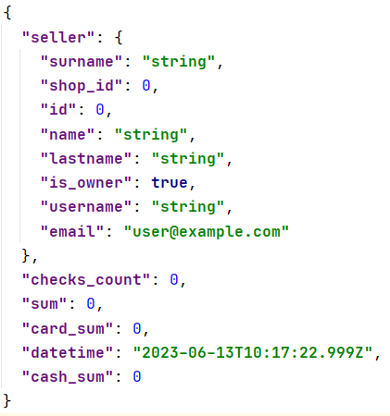
Рисунок 4. 6 – Приклад таблиці MongоDB для сервісу звітів

4.2.5. Notification Service
Даний сервіс відповідає за відправку електронних чеків або звітів на пошту. У таблиці 4.13 зазначені складові REST API сервісу, але комунікація з іншими сервісами відбувається через RabbitMQ, де даний сервіс виступає у ролі споживача двох черг – для з-звітів і для чеків.
Таблиця 4.13 – Опис REST API Notification Service
Шлях | Опис
POST/send_receipt | Надіслати чек на пошту
POST/send_report | Надіслати звіт на пошту

Сервіс повідомлень використовує базу даних ключ-значення Redis, що по суті зберігає інформацію про те, чи було повідомлення вже відправлене. Це підтримує правильність роботи RabbitMQ, адже дозволяє точно відправити повідомлення на пошту: не більше та не менше 1-го разу.
Приклади відправлених на пошту чеку та Z-звіту на рисунках 4.7 та 4.8.
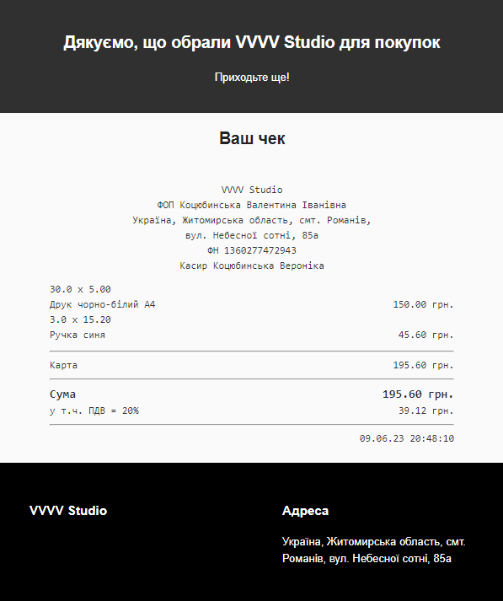
Рисунок 4.7 – Електронний чек, відправлений на пошту покупця
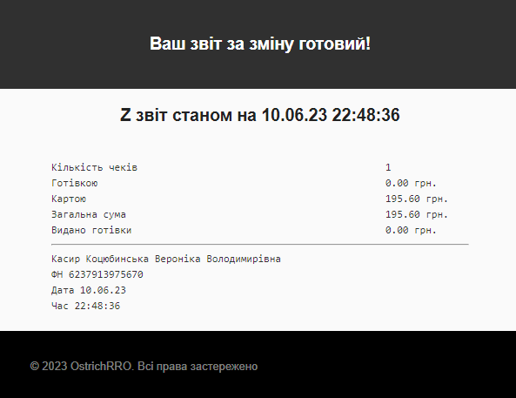
Рисунок 4.8 – Електронний Z-звіт, відправлений на пошту власника

4.2.6. Gateway Service
Основний сервіс, що виконує роль менеджера та сполучає усі сервіси між собою, об’єднуючи їх у одну злагоджену розподілену систему. На таблиці 4.14 усі складові REST API сервісу Gateway.
Таблиця 4.14 – REST API Gateway Service
 | Шлях | Опис
Auth | POST/register | Реєстрація користувача
Auth | POST/login | Вхід в систему
Auth | POST/logout | Вихід із системи
Auth | POST/token/refresh | Оновлення токену
Auth | PUT/user | Зміна паролю користувача
Shops | POST/shop/register | Реєстрація магазину
Shops | POST/report/x | Створення Х-звіту
Продовження таблиці 4.14
 | PUT/shop/{shop_id} | Зміна назви, юридичної особи або адреси магазину
 | GET/shop/{shop_id} | Отримання магазину по ID
 | DELETE/shop/{shop_id} | Видалення магазину по ID
Folder | POST/folder | Створення папки
Folder | GET/shop/{shop_id}/folder | Отримання папок магазину
Folder | GET/folder/{folder_id} | Отримання папки за ID
Folder | DELETE/folder/{folder_id} | Видалення папки за ID
Folder | PUT/folder/{folder_id} | Зміна папки
Item | POST/item | Створення продукту
Item | GET/shop/{shop_id}/item | Отримання продуктів магазину
Item | GET/item/{item_id} | Отримання продукту
Item | DELETE/item/{item_id} | Видалення продукту
Item | PUT/item/{item_id} | Зміна параметрів продукту
Item | PUT/item/update_counts | Зміна кількості товару
Item | GET/shop/{shop_id}/item/search | Пошук продукту в магазині
Shift | POST/shop/{shop_id}/shift | Відкриття зміни
Shift | GET/shop/{shop_id}/shift | Отримання поточної зміни
Receipt | GET/shop/{shop_id}/receipt | Отримання списку чеків магазину
Receipt | POST/shop/{shop_id}/receipt | Створення чек
Report | GET/report/x | Отримання Х-звіту
Report | GET/report/z | Отримання Z-звіту
Report | POST/report/z | Створення Z-звіту
Notification | POST/shop/{shop_id}/receipt/  {id}/send_email | Надсилання чеку на пошту

Запит до REST API сервісу Gateway в більшості випадків призводить до запитів до різних API всередині системи. Приклад різних сценаріїв такого комплексного запиту – реєстрація магазину – можна зобразити за допомогою діаграм послідовності на рисунках 4.7 – 4.10.
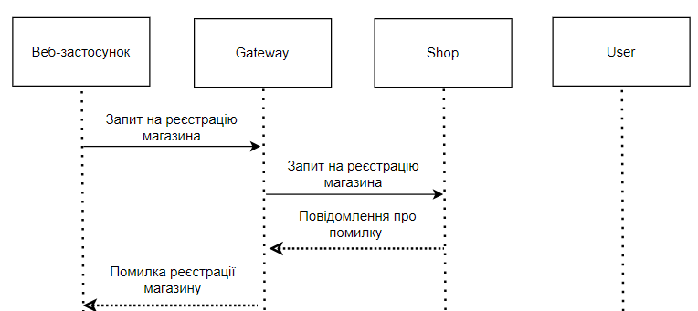
Рисунок 4. 7 – Діаграма послідовності 1
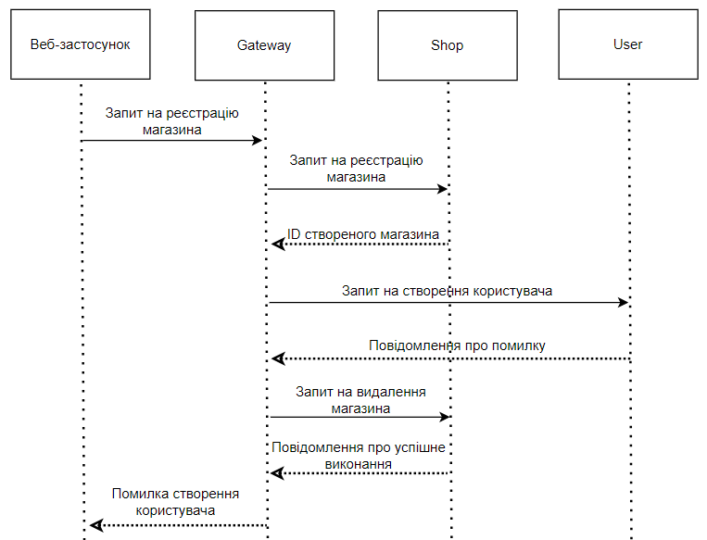
Рисунок 4.8 – Діаграма послідовності 2
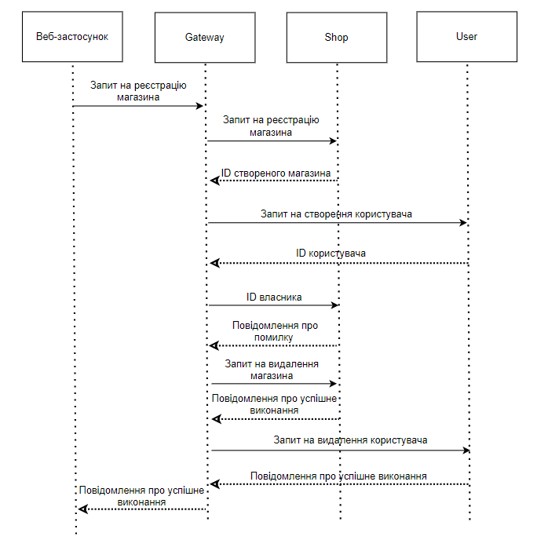
Рисунок 4. 9 – Діаграма послідовності 3
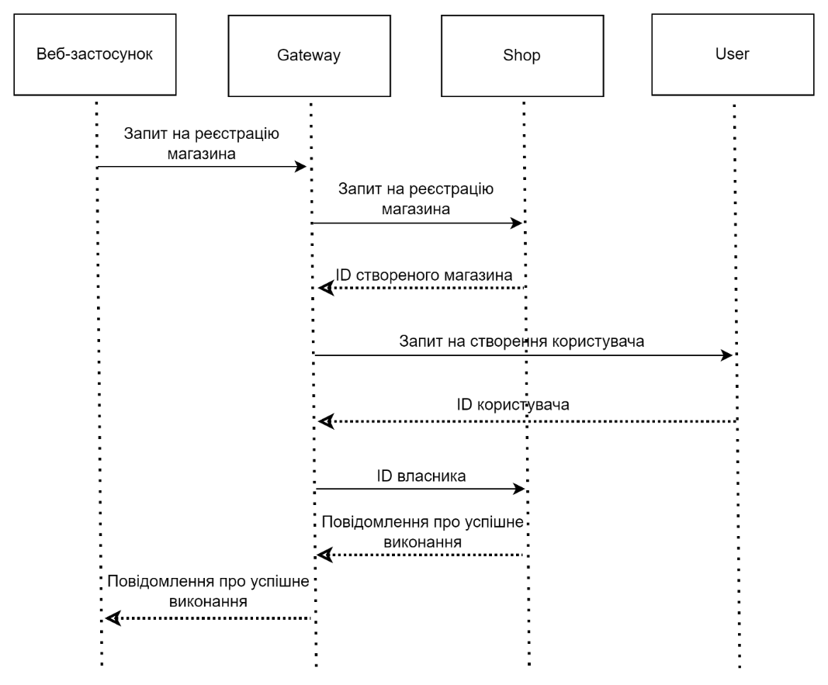
Рисунок 4.10 – Діаграма послідовності 4
У Gateway Service використовується база даних Redis, яка виконує функцію відслідковування JSON веб-токенів (спосіб підтвердження особистості, що увійшла в систему; зашифрована інформація про ID користувача, чи є він власником та якого магазину).
Більш детальну інформацію про API сервісів можна отримати за допомогою плагіну Swagger UI, що автоматично формує документацію та дозволяє перевіряти роботу різних запитів. Приклад екрану із запитами Gateway Service на рисунку 4.11, опис POST-запиту надсилання чеку на пошту Gateway Service на рисунку 4.12.
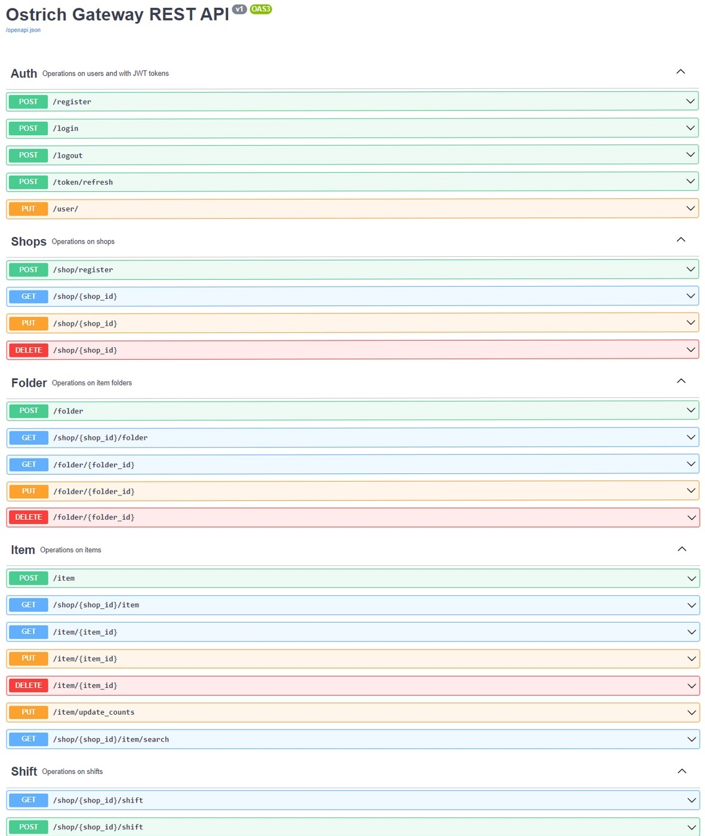
Рисунок 4. 11 – Запити Gateway Service в Swagger UI
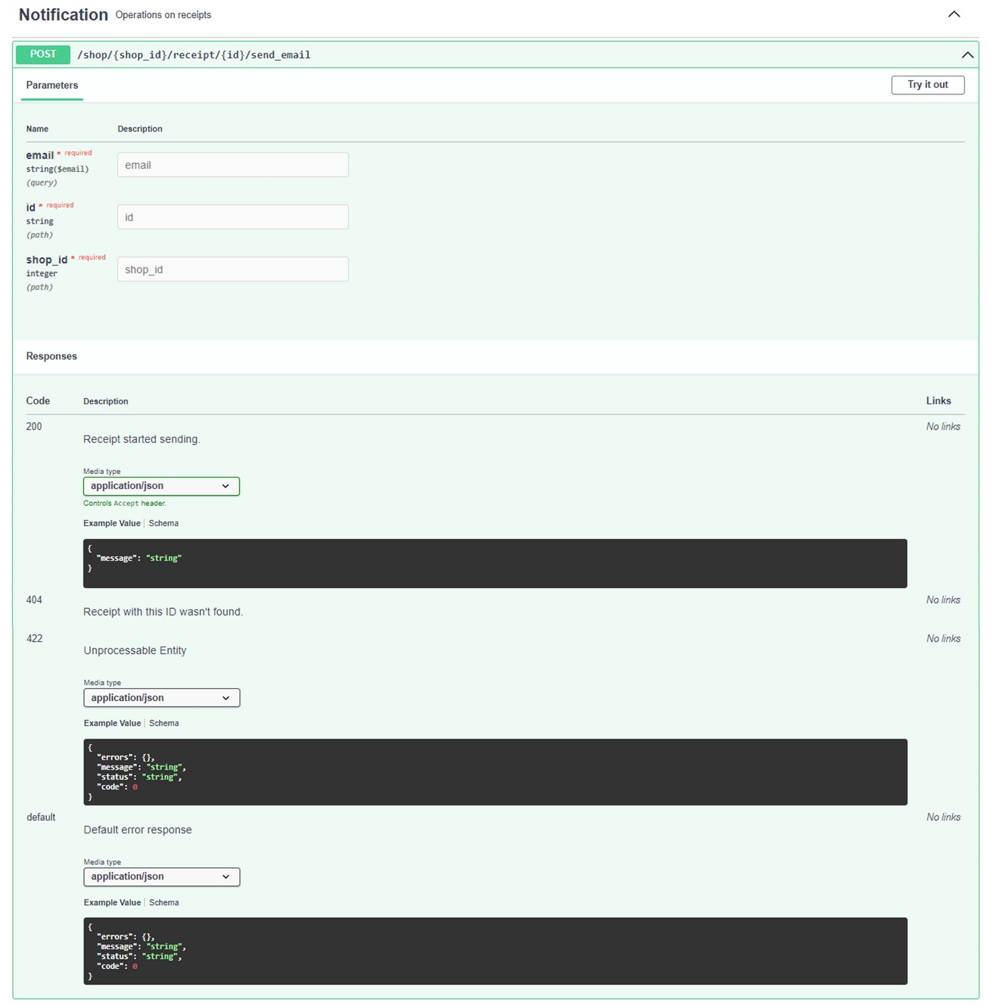
Рисунок 4.12 – POST-запит

4.3. Розробка інтерфейсу

4.3.1. Створення дизайну
Оскільки касова система використовуватиметься людьми з різним досвідом роботи за комп’ютером та подібними системами, важливими вимогами до інтерфейсу є легка зрозумілість та зручність використання. Також важливо зазначити, що касири можуть мати довгі зміни (8-12 годин) безперервного споглядання системи в екран, тому дизайн повинен бути приємним і відносно не набридливим.
Частою практикою для створення різних інформаційних системи є використання синіх відтінків кольорів. Наприклад, логотипи таких соціальних мереж, як Facebook, Twitter, LinkedIn чи Telegram (рис. 4.13) та, відповідно, інтерфейси їх сайтів наповнені синіми кольорами. Це обумовлено різними причинами: асоціації синього з надійністю та спокоєм, комфортність для ока, ненав’язливість та приємне візуальне сприйняття.

Рисунок 4.13 – Логотипи відомих соціальних мереж
Розробка макетів дизайну касової системи для малого бізнесу проводилася за допомогою програми Adobe Photoshop.
Adobe Photoshop – графічний редактор від Adobe Systems, який використовується для створення, редагування та обробки растрових зображень. Основними функціями Photoshop-у є редагування зображень, створення графічних ефектів та дизайнів, інтеграція з іншими програмами від Adobe Systems. Варто зазначити, що перевагами редактора є робота з шарами та підтримка файлів типу RAW, які можуть бути корисними у розробці макетів сайтів [43].
Для створення дизайну системи було обрано такі кольори (рис 4.15):
- синій 103d4c;
- яскраво-синій 0457b5;
- блакитний ecfafe;
- жовтий для підсвічування літер f0d141;
- сірий для окреслення таблиці 9c9c9c.

Рисунок 4.15 Карта кольорів
Зображення розробленого згідно вимогам дизайну системи на прикладі основного екрану – екран касира (рис 4.16 – 4.20) та X- та Z-звітів(рис:
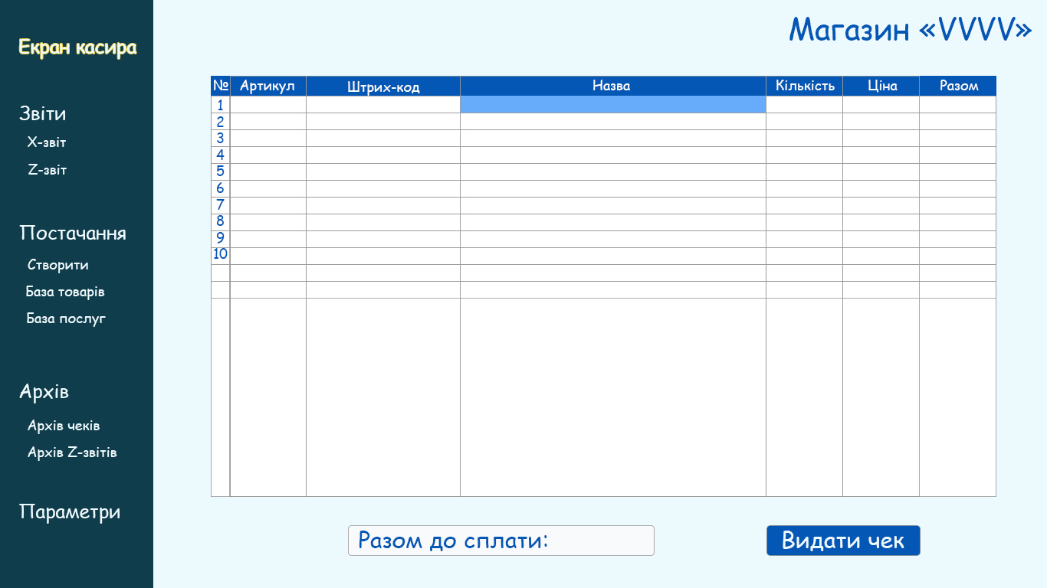
Рисунок 4.16 – Дизайн екрану касира
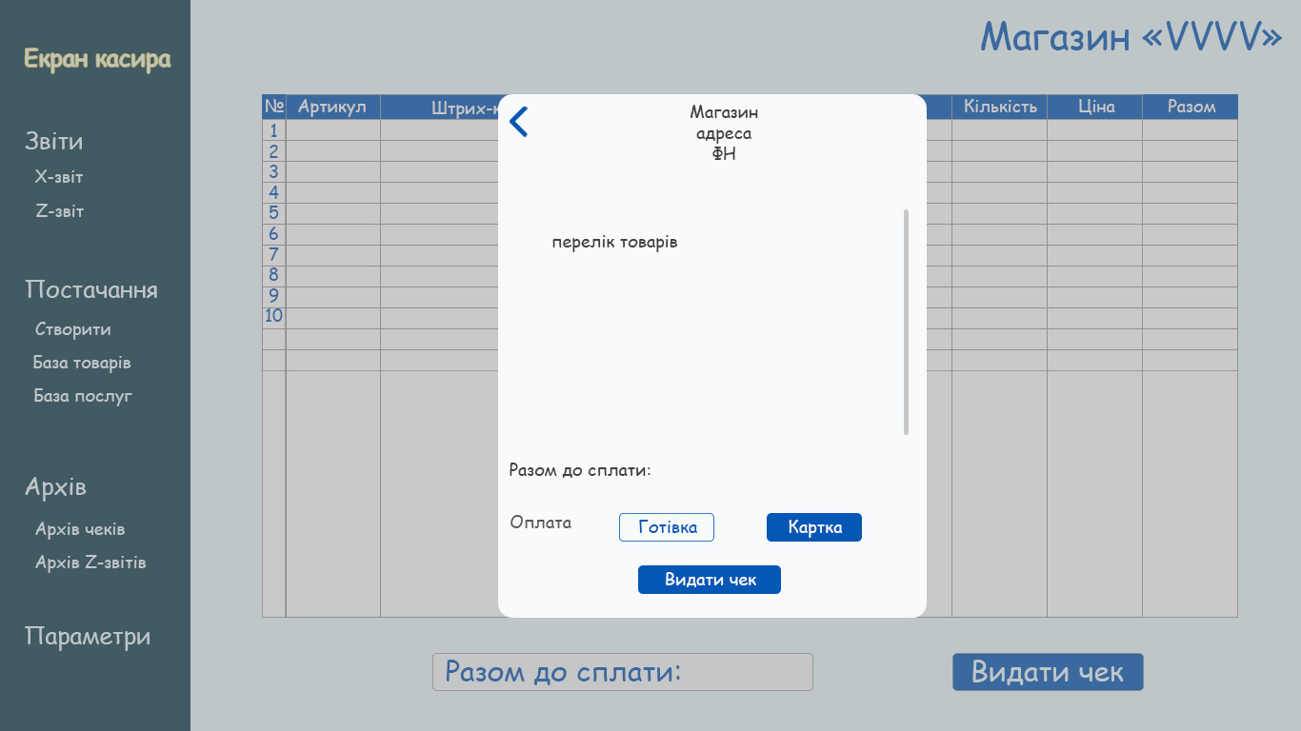
Рисунок 4.17 – Екран касира: видача чеку
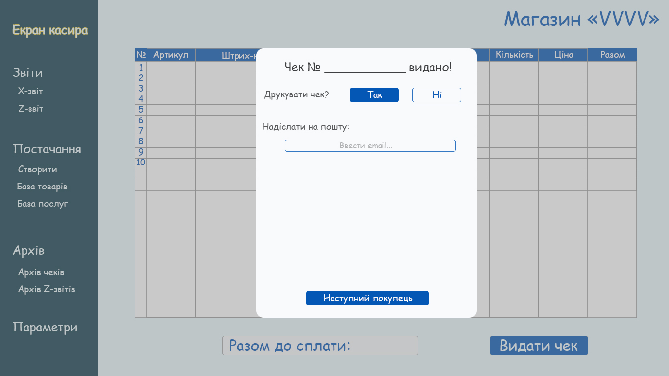
Рисунок 4.18 – Екран касира: друк чеку
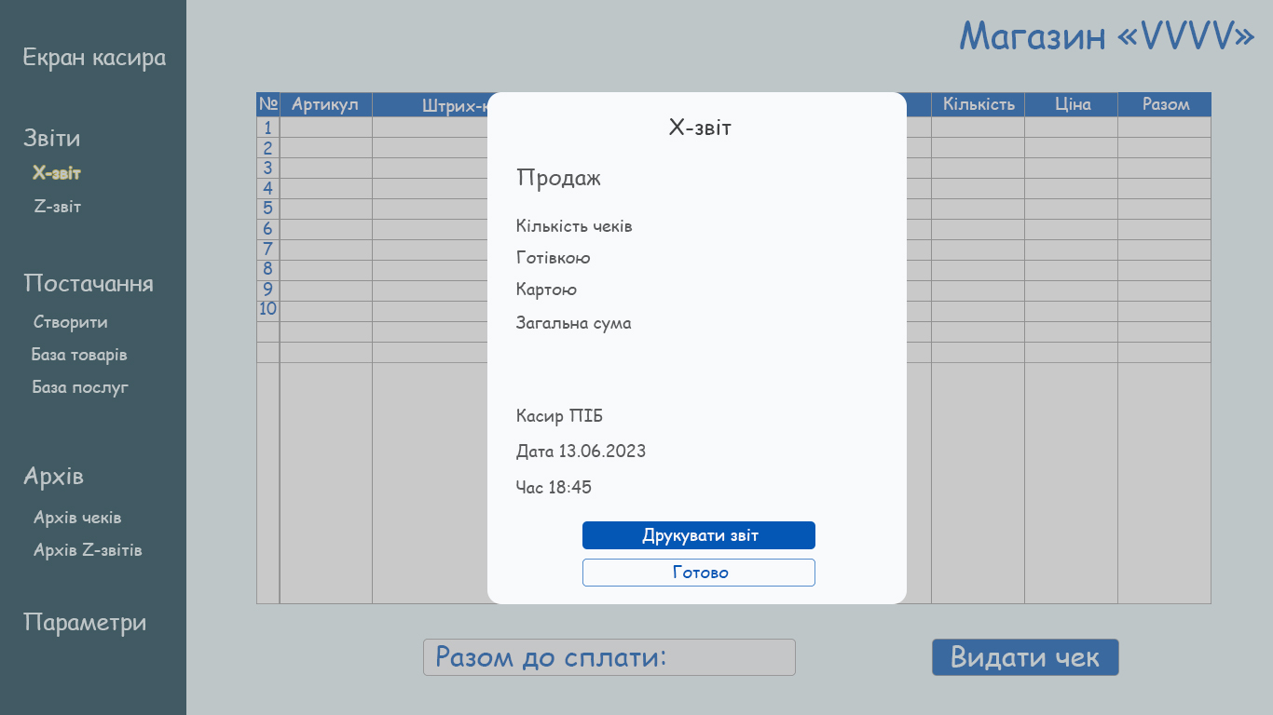
Рисунок 4.15 – X-звіт
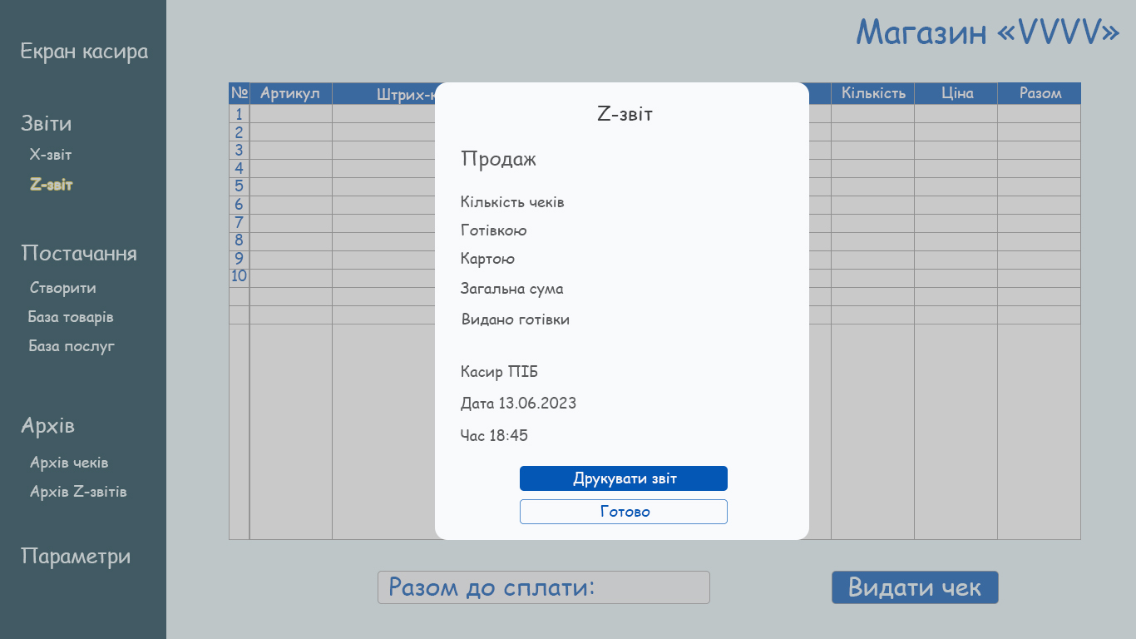
Рисунок 4.6 – Z-звіт
Дизайн усіх інших екранів системи можна переглянути в додатку В.

4.3.2. Створення клієнтського додатку
Для створення клієнтського веб-додатку системи було обрано React – відкриту JavaScript бібліотеку для створення інтерфейсів користувача. На рисунку 4.21 зображено розроблений екран касира у браузері.
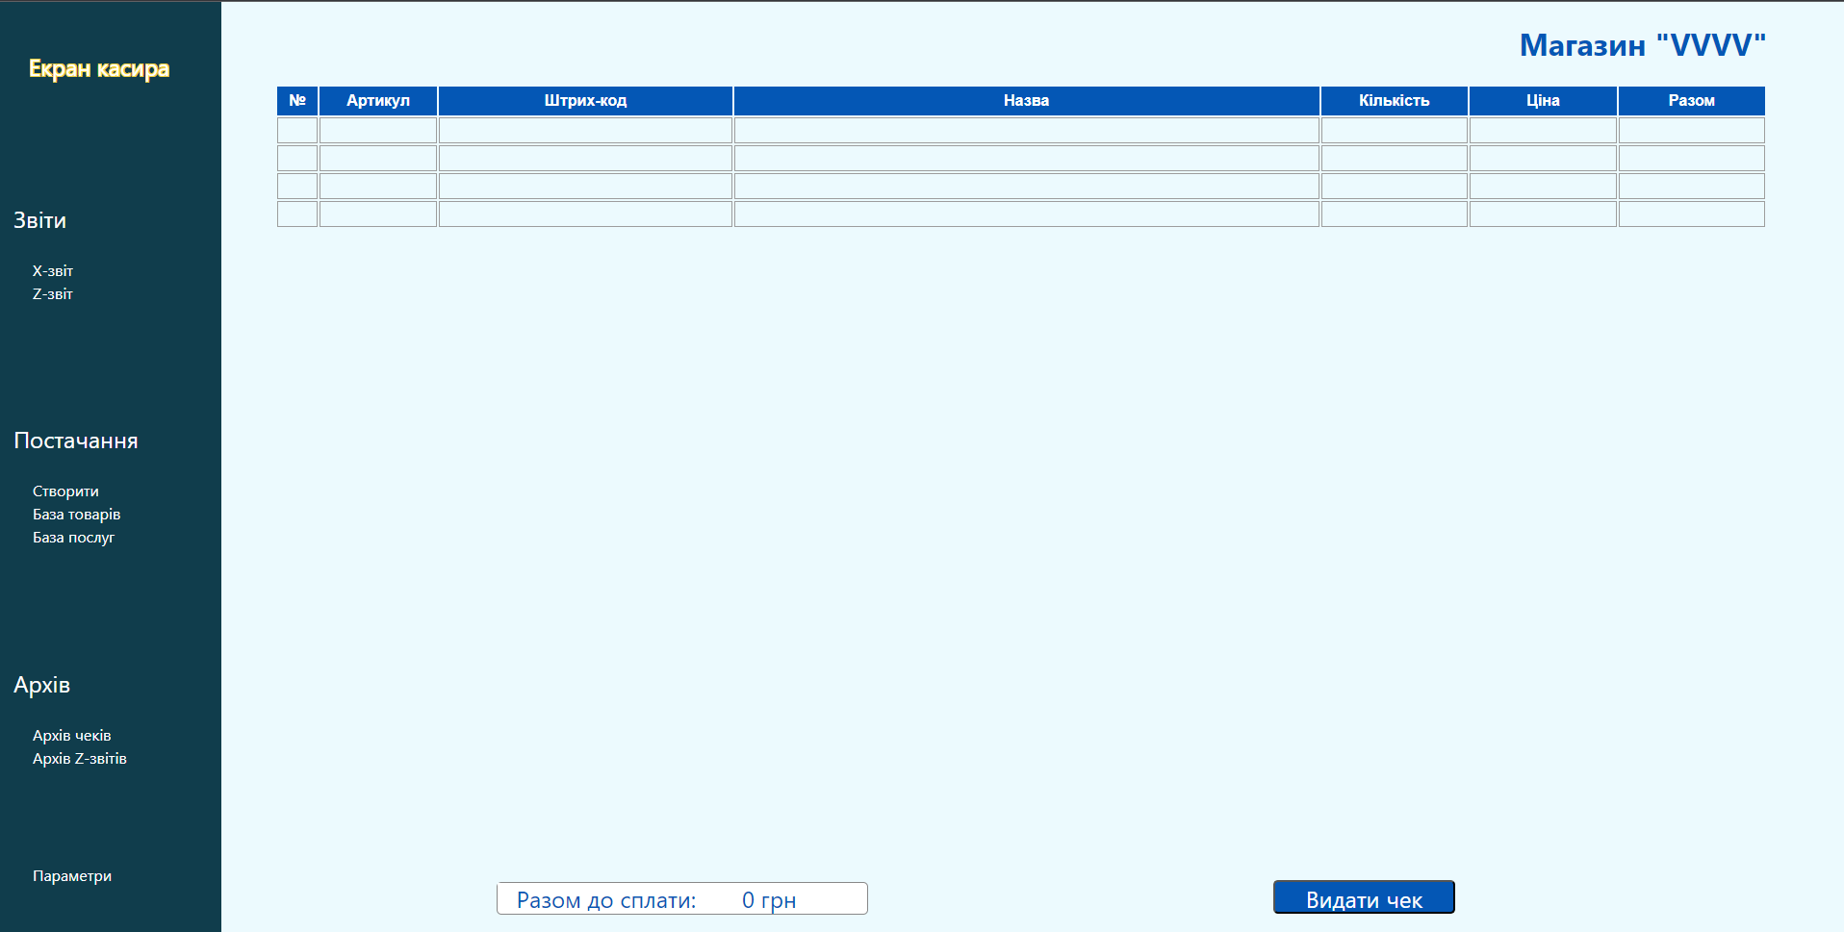
Рисунок 4.21 – Розроблений інтерфейс користувача

Висновки до розділу 4
Даний розділ презентує весь процес розробки програмного забезпечення – від проєктування до створення клієнтського веб-застосунку.
У першому пункті наведено проєктування системи з урахуванням її функціональних та нефункціональних вимог, продемонстровано діаграми потоку станів, що показують порядок роботи під час використання системи.
Далі було розроблено серверну частину додатку згідно обраного способу побудови архітектури – поділ на мікросервіси. У пункті детально описані кожен мікросервіс, його функціонал та базу даних.
Наступним етапом розробки продукту було створення дизайну та розробка інтерфейсу клієнтського веб-додатку. Основними вимогами до зовнішнього вигляду застосунку були легка навігація та зручність у використанні, що було дотримано.

ФУНКЦІОНАЛЬНО-ВАРТІСНИЙ АНАЛІЗ ПРОГРАМНОГО ПРОДУКТУ
У даному розділі буде розглянуто оцінювання основних характеристик розробленого програмного продукту – функціонально-вартісний аналіз касової системи для малого бізнесу [44].
Функціонально-вартісний аналіз (ФВА) – технологія оцінювання реальної вартості продукту або послуги незалежно від структури компанії. Такий підхід дозволить оцінити витрати між продуктами та послугами відповідно до обсягу ресурсів, що використовуються на кожному етапі розробки проекту [45].
Основною метою проведення ФВА є виявлення резервів зниження витрат за рахунок ефективніших варіантів, обраних для розробки продукту, кращого співвідношення між споживчою вартістю виробу та реальними витратами на його виготовлення. Тому, далі у розділі буде розглянуто та проаналізовано різні варіанти реалізації програмного продукту для забезпечення оптимальної стратегії вибору з урахуванням економічних факторів та характеристик продукту, що впливають на його продуктивність.
Розроблювана система призначення для використання у мережі Інтернет через будь-який браузер комп’ютерному пристрої, що є зручним варіантом використання для підприємців різного малого бізнесу.
Проведення оцінювання за допомогою функціонально-вартісного аналізу відбувається у кілька етапів, які будуть проведені далі у розділі.

5.1. Постановка задачі проєктування
Розглянемо метод функціонально-вартісного аналізу для проведення техніко-економічного обґрунтування розробки хмарної SAAS системи для малого бізнесу. Усі рішення, прийняті під час проектування системи, можуть вплинути на функціонування кожної підсистеми. Тому фактичний аналіз представляє собою аналіз функцій програмного продукту, що є програмним реєстратором розрахункових операцій.
Технічні вимоги до розроблюваної системи такі:
- робота системи у будь-якому веб-браузері через мережу Інтернет;
- швидкість роботи для якнайшвидшого обслуговування клієнтів;
- зрозумілий інтерфейс та зручне використання для користувачів з різною кількістю досвіду користування подібними системами;
- мінімальні витрати на встановлення та впровадження продукту в роботу;
- просте масштабування та швидке обслуговування.

5.2. Обґрунтування функцій програмного продукту
Функція F₀ – головна функція, що є розробкою програмного продукту та дозволяє аналізувати різні характеристики системи. Взявши головну функцію за основу та поставлені попередньо задачі, можна виділити наступне:
F₁ – вибір фреймворку для фронтенду;
F₂ – вибір мови програмування для бекенду;
F₃ – вибір хмарного середовища розміщення системи.
Кожна з цих функцій може мати кільки варіантів реалізації:
Функція F₁:
- Vue;
- React;
- Angular.
Функція F₂:
- Java;
- Python.
Функція F₃:
- AWS;
- Microsoft Azure;
- Google Cloud Platform.
На морфологічній діаграмі системи (рис. 1.1) наведені варіанти реалізації основних функцій:
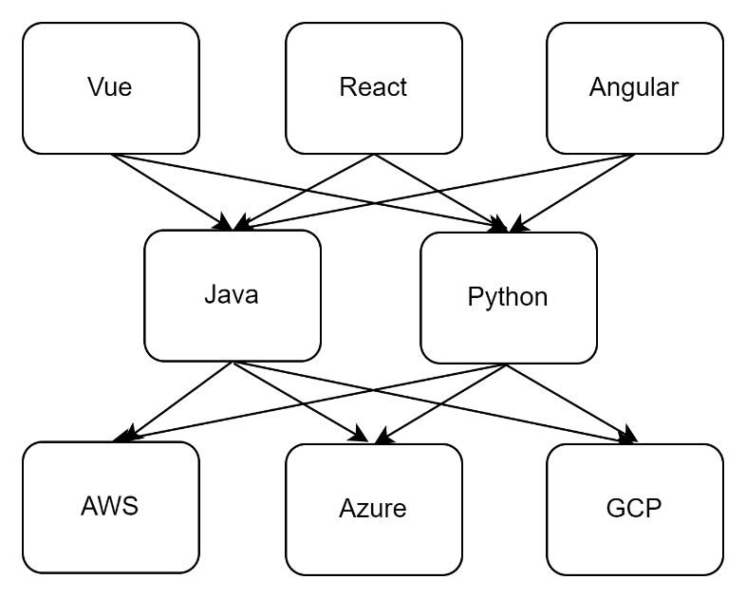
Рисунок 5. 5 Морфологічна діаграма
Морфологічна діаграма відображає множину усіх можливих варіантів основних функцій. Розглянемо позитивно-негативну матрицю (табл. 5.1):
Таблиця 5.1 Позитивно-негативна матриця варіантів основних функцій
Функція | Варіант реалізації | Переваги | Недоліки
F₁ | a | Простий для вивчення, гнучкий та масштабований | Відносно непопулярний, через що можуть бути обмеження у доступності
F₁ | b | Висока продуктивність та ефективне управління станом, багата система бібліотек | Відсутність вбудованого механізму для керування станом та маршрутизацією
F₁ | c | Комплексний, широкий функціонал, підтримка з боку Google | Важкий для вивчення через специфічність термінів
F₂ | a | Велика кількість документації та бібліотек | Довший час на розробку через складність написання коду
F₂ | b | Проста та швидка розробка, велика кількість бібліотек та фреймворків | Іноді відносно повільна, але це рідко помітний недолік
Продовження таблиці 5.1
Функція | Варіант реалізації | Переваги | Недоліки
F₃ | a | Велика масштабованість, гнучкість, різноманітність послуг, що дозволяють легко зберігати, обробляти та керувати даними | Необхідність технічної експертизи для ефективного використання
F₃ | b | Широкий спектр послуг, інтеграція з екосистемою Microsoft | Складність конфігурації та управління послугами, витрати на невикористовувані послуги
F₃ | c | Потужні інструменти для швидкого розгортання, оброки та аналізу даних | Можливі обмеження послуг в деяких регіонах, погано прописана документація

Проаналізувавши дану матрицю, можна зробити висновок, що деякі варіанти реалізацій функцій не відповідають усім поставленим вимогам, через що слід уникнути їх використання.
Функція F₁:
В даному випадку віддаємо перевагу популярному рішенню, що дає змогу швидко розробити якісний фронтенд завдяки різноманітності бібліотек – варіанту b.
Функція F₂:
У розробці даної системи важливо мінімізувати витрати, тому оберемо варіант b для написання коду бекенду.
Функція F₃:
Варіант с має недоліки, що перешкоджають вільному доступу до системи у певний час та в деяких місцях, що є неприпустимим для розроблюваної системи. Варіанти a та b можуть бути використані, тому їх вважатимемо рівнозначними.
Отже, отримуємо такий набір варіантів реалізації програмного продукту:
F₁b – F₂b – F₃a
F₁b – F₂b – F₃b

5.3. Обґрунтування системи параметрів програмного продукту
Із основних функцій та вимог до програмного продукту, розглянутих вище, визначаються параметри вибору, які будуть використані для розрахунку коефіцієнта технічного рівня. Щоб охарактеризувати розроблену систему – використаємо наступні параметри:
- Х₁ – швидкість роботи мови програмування;
- Х₂ – кількість сервісів для обробки та збереження даних;
- Х₃ – час розробки системи;
- Х₄ – потенційний об’єм програмного коду.
Із вимог замовника та умов, які характеризують експлуатацію розроблюваної системи, обираються найгірше, середнє та найкраще значення параметрів. Розглянемо таблицю 5.2:
Таблиця 5.2 Основні параметри програмного продукту
Опис параметру | Умовні позначення | Одиниці виміру | Значення параметру
Опис параметру | Умовні позначення | Одиниці виміру | Найгірше | Середнє | Найкраще
Швидкість роботи МП | Х₁ | оп/мс | 50 | 90 | 120
Кількість сервісів | Х₂ | од | 3 | 6 | 10
Час розробки системи | Х₃ | год | 310 | 250 | 200

Таблиця 5.2 Основні параметри програмного продукту
Опис параметру | Умовні позначення | Одиниці виміру | Значення параметру
Опис параметру | Умовні позначення | Одиниці виміру | Найгірше | Середнє | Найкраще
Потенційний об’єм коду | Х₄ | ряд. | 9000 | 5000 | 3000

За даними таблиці 5.2 побудуємо графічні характеристики параметрів (рис. 5.2 – 5.5):

Рисунок 5. 6 Швидкість роботи мови програмування
Рисунок 5. 7 Кількість сервісів для роботи з даними

Рисунок 5. 8 Час розробки системи

Рисунок 5. 9 Потенційний об'єм програмного коду

5.4. Аналіз експертного оцінювання параметрів
Ступінь важливості кожного параметра оцінює комісія експертів, що складається з 6 людей. Значимість кожного параметру визначається методом попарного порівняння. Визначення коефіцієнтів значимості передбачає:
- визначення рівня значимості параметра шляхом присвоєння різних рангів;
- перевірку придатності експертних оцінок для подальшого використання;
- визначення оцінки попарного пріоритету параметрів;
- обробку результатів та визначення коефіцієнту значимості.
У таблиці 5.3 наведені результати експертного ранжування:
Таблиця 5.3 Результати ранжування параметрів
Параметр | Одиниці виміру | Ранг параметру за оцінкою експерта |  |  |  |  |  | Сума рангів, R_{i} | Відхи-лення,  $$Δ_{i}$$ | $$Δ_{i}^{2}$$
Параметр | Одиниці виміру | 1 | 2 | 3 | 4 | 5 | 6 | Сума рангів, R_{i} | Відхи-лення,  $$Δ_{i}$$ | $$Δ_{i}^{2}$$
Х₁, Швидкість роботи МП | оп/мс | 2 | 1 | 1 | 2 | 2 | 1 | 9 | -6 | 36
Х₂, Кількість сервісів | од | 1 | 2 | 3 | 1 | 3 | 2 | 12 | -3 | 9
Х₃, Час розробки системи | год | 3 | 4 | 2 | 4 | 1 | 3 | 17 | 2 | 4
Х₄, Потенційний об’єм коду | ряд. | 4 | 3 | 4 | 3 | 4 | 4 | 22 | 7 | 49
Разом |  | 10 | 10 | 10 | 10 | 10 | 10 | 60 | 0 | 98

Для перевірки ступеня достовірності експертних оцінок визначимо наступні параметри:
- сума рангів кожного з параметрів та загальна сума рангів:
$$\begin{aligned}R_{i}=\sum_{j=1}^{N}{r_{ij}}=60\text{,} \#\left(5.1\right)\end{aligned}$$
де 𝑟_{𝑖𝑗} – ранг і-го параметра, визначений j-м експертом;
N – число експертів.
- середня сума рангів Т:
$$\begin{aligned}T=\frac{1}{n}R_{ij}=15 \#\left(5.2\right)\end{aligned}$$
- відхилення суми рангів кожного параметра від середньої суми рангів:
$$\begin{aligned}∆_{i}=R_{i}-T. \#\left(5.3\right)\end{aligned}$$
Сума відхилень по всім параметрам повинна дорівнювати 0;
- загальна сума квадратів відхилення:
$$\begin{aligned}S=\sum_{i=1}^{N}{∆_{i}^{2}=98.} \#\left(5.4\right)\end{aligned}$$
- коефіцієнт узгодженості:
$$\begin{aligned}W=\frac{12S}{N^{2}\left(n^{3}-n\right)}=\frac{12⋅98}{5^{2}\left(4^{3}-4\right)}=0,784>W_{k}=0\text{,}67. \#\left(5.5\right)\end{aligned}$$
Оскільки знайдений коефіцієнт узгодженості перевищує нормативний, який дорівнює 0,67, ранжування можна вважати достовірним.
Використовуючи дані ранжування, проведемо попарне порівняння всіх параметрів. Число, що визначає ступінь переваги i–го параметра над j–тим, a_{ij} визначається по формулі:
$$\begin{aligned}a_{ij}=\left\{\begin{aligned}1.5 при X_{i}>X_{j} \\ 1.0 при X_{i}=X_{j} \\ 0.5 при X_{i}<X_{j}\end{aligned}\right..\#\left(5.6\right)\end{aligned}$$
Результати занесемо у таблицю 5.4:
Таблиця 5.4 Результати ранжування параметрів
Параметр | Експерти |  |  |  |  |  | Загальна оцінка | Коефіцієнт переваги
Параметр | 1 | 2 | 3 | 4 | 5 | 6 | Загальна оцінка | Коефіцієнт переваги
Х₁ і Х₂ | > | < | < | > | < | < | < | 0,5
Х₁ і Х₃ | < | < | < | < | > | < | < | 0,5
Х₁ і Х₄ | < | < | < | < | < | < | < | 0,5
Х₂ і Х₃ | < | < | > | < | > | < | < | 0,5

Продовження таблиці 5.4
Параметр | Експерти |  |  |  |  |  | Загальна оцінка | Коефіцієнт переваги
Параметр | 1 | 2 | 3 | 4 | 5 | 6 | Загальна оцінка | Коефіцієнт переваги
Х₂ і Х₄ | < | < | < | < | < | < | < | 0,5
Х₃ і Х₄ | < | > | < | > | < | < | < | 0,5

З отриманих числових оцінок переваги складемо матрицю A=║a_{ij}║.
Для кожного параметра зробимо розрахунок вагомості K_{ві} за наступними формулами:
$$\begin{aligned}K_{b_{i}}=\frac{b_{i}}{\sum_{i=1}^{n}{b_{i}}} \#\left(5.7\right)\end{aligned}$$
де$\begin{aligned}b_{i}=\sum_{i=1}^{N}{a_{ij}}\#\left(5.8\right)\end{aligned}$
Відносні оцінки розраховуємо доти, допоки наступні значення не будуть незначно відрізнятися від попередніх (менше 2%). На другому і наступних кроках відносні оцінки розраховуються за формулами:
$$\begin{aligned}K_{b_{i}}=\frac{b_{i}^{'}}{\sum_{i=1}^{n}{b_{i}^{'}}}\text{,} \#\left(5.9\right)\end{aligned}$$
де$\begin{aligned}b_{i}^{'}=\sum_{i=1}^{N}{a_{ij}b_{j}}\#\left(5.10\right)\end{aligned}$
Зведемо результати у таблицю 5.5:
Таблиця 5.5 Розрахунок вагомості параметрів
i | j |  |  |  | Перша ітерація |  | Друга ітерація
i | Х₁ | Х₂ | Х₃ | Х₄ | b_{і} | $$K_{b_{i}}$$ | $$b_{i}^{1}$$ | $$K_{b_{i}}^{1}$$
Х₁ | 1 | 0,5 | 0,5 | 0,5 | 2,5 | 0,156 | 9,25 | 0,157
Х₂ | 1,5 | 1 | 0,5 | 0,5 | 3,5 | 0,219 | 12,25 | 0,208

Продовження таблиці 5.5
i | j |  |  |  | Перша ітерація |  | Друга ітерація
i | Х₁ | Х₂ | Х₃ | Х₄ | b_{і} | $$K_{b_{i}}$$ | $$b_{i}^{1}$$ | $$K_{b_{i}}^{1}$$
Х₃ | 1,5 | 1,5 | 1 | 0,5 | 4,5 | 0,281 | 16,25 | 0,275
Х₄ | 1,5 | 1,5 | 1,5 | 1 | 5,5 | 0,344 | 21,25 | 0,36
Разом |  |  |  |  | 16 | 1 | 59 | 1

З таблиці вище можна побачити, що різниця значень коефіцієнтів вагомості після другої ітерації не перевищує 2%, тому додаткові ітерації не потрібні.

5.5. Аналіз рівня якості варіантів реалізації функцій
Рівень якості кожного варіанту виконання основних функцій визначається окремо.
Абсолютні значення параметрів X₁ (швидкість роботи мови програмування) та Х₂ (кількість сервісів для обробки та збереження даних) відповідають технічним вимогам умов функціонування даного програмного продукту.
Абсолютне значення параметра Х₃ (час розробки системи) обрано не найгіршим, тобто 250 год.
Абсолютне значення параметра Х₄ (потенційний об’єм коду) обрано не
найгіршим, тобто 5000 рядків коду.
Коефіцієнт технічного рівня якості для кожного варіанту реалізації системи розраховується за формулою:
$$\begin{aligned}K_{K}\left(j\right)=\sum_{i=1}^{n}{K_{\text{в}i,j}B_{i,j}}\text{,} \#\left(5.11\right)\end{aligned}$$
де n – кількість параметрів;
$K_{\text{в}i}$– коефіцієнт вагомості i–го параметра;
В_{i} – оцінка i–го параметра в балах.
Розрахунки показників рівня якості представлено в таблиці 5.6:
Таблиця 5.6 Розрахунок показників рівня якості варіантів реалізації основних функцій ПП
Основні функції | Варіант реалізації | Параметри | Абсолютне значення параметра | Бальна оцінка параметра | Коефіцієнт вагомості параметра | Коефіцієнт рівня якості
F₁ | b | Х₃ | 250 | 15 | 0,275 | 4,125
F₂ | b | Х₁ | 120 | 25 | 0,157 | 3,925
F₃ | a | Х₂ | 10 | 23 | 0,208 | 4,784
F₃ | b | Х₄ | 5000 | 18 | 0,36 | 6,48

Використовуючи дані з таблиці 5.6 та формулу 5.12, визначаємо рівень якості кожного з варіантів (К_{К1,} К_{К2}):
$$\begin{aligned}K_{K}=K_{ТУ}\left[F_{1k}\right]+K_{ТУ}\left[F_{2k}\right]+...+K_{ТУ}\left[F_{zk}\right]\text{,} \#\left(5.12\right)\end{aligned}$$
К_{К1} = 4,125 + 3,925 + 4,784 = 12,834;
К_{К2} = 4,125 + 3,925 + 6,48 = 14,53.
Отже, коефіцієнт технічного рівня має більше значення у варіанті розробки №2, тому він є кращим варіантом.

5.6. Економічний аналіз варіантів розробки ПП
Визначимо вартість розробки програмного продукту, провівши спочатку розрахунок трудомісткості.
Всі варіанти розробки програмного продукту передбачають два окремих завдання:
1) проектування архітектури системи;
2) розробка системи відповідно до архітектури.
За ступенем новизни завдання 1) відноситься до групи А, а завдання 2) – до групи Б. За складністю алгоритми, що використовуються в завданні 1, належать до групи 1, а в завданні 2) – до групи 3. Для реалізації завдання 1) використовує довідкову інформацію, а завдання 2) – інформацію у вигляді даних.
Розрахунок норм часу на розробку та програмування для кожного з завдань, де загальна трудомісткість обчислюється за формулою 5.13:
$$\begin{aligned}Т_{О} = Т_{Р}⋅ К_{П}⋅ К_{СК}⋅ К_{М}⋅ К_{СТ}⋅ К_{СТ.М},\#\left(5.13\right)\end{aligned}$$
де Т_{Р} – трудомісткість розробки ПП;
К_{П} – поправочний коефіцієнт;
К_{СК} – коефіцієнт на складність вхідної інформації;
К_{М} – коефіцієнт рівня мови програмування;
К_{СТ} – коефіцієнт використання стандартних модулів і прикладних програм;
К_{СТ.М} – коефіцієнт стандартного математичного забезпечення
Зваживши норми часу для розрахункових завдань степеню новизни А та групи складності алгоритму 1) трудомісткість має значення Т_{Р} = 76 людино-днів. Поправочний коефіцієнт, що враховує вид нормативно-довідкової інформації для першого завдання дорівнює К_{П} = 1,6. Поправочний коефіцієнт, який враховує складність контролю вхідної та вихідної інформації для всіх семи завдань рівний К_{СК} = 1. За допомогою коефіцієнта К_{СТ} = 0,8 врахуємо використання стандартних модулів, що використовуються при розробці першого завдання.
Загальна трудомісткість програмування 1)-го завдання:
Т₁ = 67 ⋅ 1,6 ⋅ 0,8 = 85,76 людино-днів.
Для другого завдання використовується алгоритм третьої групи складності, степінь новизни Б, тобто Т_{Р} = 35 людино-днів, К_{П} = 0.9, К_{СК} = 1,
К_{СТ} =0.9:
Т₂ = 35 ⋅ 0,9 ⋅ 0,9 = 28,35 людино-днів.
Загальна трудомісткість складає:
Т = (85,76 + 28,36) ⋅ 8 = 912,96 людино-годин.
В розробці беруть участь веб-дизайнер з окладом 25 000 грн., розробник серверної частини та архітектор з окладом 38 000. Визначимо середню зарплату за годину за формулою 5.14:
$$\begin{aligned}\text{С}\text{Ч}=\frac{\text{М}}{T_{m}⋅t}грн.\text{,} \#\left(5.14\right)\end{aligned}$$
де М – місячний оклад працівників;
$T_{m}$ – кількість робочих днів тиждень;
$t$ – кількість робочих годин в день.
$$\begin{aligned}\text{С}\text{Ч}=\frac{25000+33000+33000}{3⋅20⋅8}=189,58 грн. \#\left(5.15\right)\end{aligned}$$
Тоді, розрахуємо заробітну плату за формулою:
$$\begin{aligned}\text{С}\text{ЗП}=С_{ч}⋅Т_{i}⋅\text{К}\text{Д} ,\#\left(5.16\right)\end{aligned}$$
де С_{Ч}– величина погодинної оплати праці програміста;
$Т_{i}$ – трудомісткість відповідного завдання;
К_{Д} – норматив, який враховує додаткову заробітну плату.
Зарплата розробників становить:
С_{ЗП} = 189,58 ⋅ 912,96 ⋅ 1.2 = 207 698,4 грн.
Відрахування на єдиний соціальний внесок становить 22%:
С_{ВІД} = С_{ЗП} ⋅ 0.22 = 207 698,4 ⋅ 0.22 = 45 693,65 грн.
Тепер визначимо витрати на оплату однієї машино-години. (С_{М})
Так як одна ЕОМ обслуговує одного веб-дизайнера з окладом 25 000 грн., з коефіцієнтом зайнятості 0,2 то для однієї машини отримаємо:
С_{Г} = 12⋅M⋅K_{З} = 12 ⋅ 25000 ⋅ 0,2 = 60000 грн.
З урахуванням додаткової заробітної плати:
С_{ЗП} =С_{Г}⋅ (1+ K_{З}) = 60000 ⋅ (1 + 0.2) = 72 000 грн.
Відрахування на соціальний внесок:
С_{ВІД}= С_{ЗП} ⋅ 0.22 = 72 000 ⋅ 0,22 = 15 840 грн.
Амортизаційні відрахування розраховуємо при амортизації 25% та вартості ЕОМ – 28 000 грн.
С_{А} = К_{ТМ}⋅ K_{А}⋅Ц_{ПР} = 1,15 ⋅ 0,25 ⋅ 28000 = 8 050 грн.,
де К_{ТМ}– коефіцієнт, який враховує витрати на транспортування та монтаж приладу у користувача;
K_{А}– річна норма амортизації;
Ц_{ПР}– договірна ціна приладу.
Витрати на ремонт та профілактику розраховуємо як:
С_{Р} = К_{ТМ}⋅Ц_{ПР} ⋅ К_{Р} = 1,15 ⋅ 28 000 ⋅ 0,08 = 2 576 грн.,
де К_{Р}– відсоток витрат на поточні ремонти.
Ефективний годинний фонд часу ПК за рік розраховуємо за формулою:
Т_{ЕФ} =(Д_{К} – Д_{В} – Д_{С} – Д_{Р}) ⋅ t_{З}⋅ К_{В} = (365 – 104 – 12 – 16) ⋅ 8 ⋅ 0,85 =
= 1 557,2 години,
де Д_{К} – календарна кількість днів у році;
Д_{В}, Д_{С} – відповідно кількість вихідних та святкових днів;
Д_{Р} – кількість днів планових ремонтів устаткування;
t –кількість робочих годин в день;
К_{В}– коефіцієнт використання приладу у часі протягом зміни.
Витрати на оплату електроенергії розраховуємо за формулою:
С_{ЕЛ} = Т_{ЕФ}⋅ N_{С}⋅ K_{З}⋅ Ц_{ЕН} = 1 557,2 ⋅ 0,7⋅ 0,35 ⋅ 4,87 = 1 857,97 грн.,
де N_{С} – середньо-споживча потужність приладу;
K_{З}– коефіцієнтом зайнятості приладу;
Ц_{ЕН} – тариф за 1 КВт-годин електроенергії.
Накладні витрати розраховуємо за формулою:
С_{Н} = Ц_{ПР}⋅0.67 = 28 000⋅ 0,67 = 17 760 грн.
Тоді, річні експлуатаційні витрати будуть:
$$\begin{aligned}С_{ЕКС}=С_{ЗП}+ С_{ВІД}+ С_{А} + С_{Р}+ С_{ЕЛ} + С_{Н},\#\left(5.17\right)\end{aligned}$$
С_{ЕКС} = 72 000 + 15 840 + 8 050 + 2 576 + 1 857,97 + 17 760 = 118 083,97 грн.
Собівартість однієї машино-години ЕОМ дорівнюватиме:
С_{М-Г} = С_{ЕКС}/ Т_{ЕФ} = 118 083,97/1 557,2 = 75,83 грн/год.
Оскільки в даному випадку всі роботи, які пов‘язані з розробкою програмного продукту ведуться на ЕОМ, витрати на оплату машинного часу, в залежності від обраного варіанта реалізації, складає:
$$\begin{aligned}С_{М} = С_{М-Г} ⋅T=75,83 ⋅ 912,96=69 230,63 грн.\#\left(5.18\right)\end{aligned}$$
Накладні витрати складають 67% від заробітної плати:
$$\begin{aligned}С_{Н} = С_{ЗП} ⋅ 0,67= 207 698,4 ⋅ 0,67=139 157,928\#\left(5.19\right)\end{aligned}$$
Отже, вартість розробки ПП становить:
$$\begin{aligned}{С }_{ПП}= С_{ЗП}+ С_{ВІД}+ С_{М} +С_{Н}= 207 698,4+ 45 693,65+69 230,63+ \\ +139 157,928= 461 780,61 грн\#\left(5.20\right)\end{aligned}$$
Коефіцієнт техніко-економічного рівня:
$$\begin{aligned}К_{ТЕР} ={К_{К}}/{С_{ПП}}=\frac{14,53}{461 780,61 }= 3,15 ⋅{10}^{-5}\#\left(5.21\right)\end{aligned}$$

Висновки до розділу 5
У даному розділі був проведений функціонально-вартісний аналіз програмного продукту, знайдено оцінку його функцій та обрано найкращий варіант реалізації з точки зору економічної доцільності та функціонального наповнення. За результатами аналізу було визначено оцінку основних функцій розроблюваної системи та знайдено характеризуючі параметри. Також розрахована вартість розробки продукту відповідно до сучасних норм, що допоможе у майбутньому при реальній реалізації та масштабуванні.

ВИСНОВКИ
За час виконання бакалаврської роботи було проведено аналіз існуючих програм РРО, розглянуті засоби розробки продукту та, на основі проаналізованих даних, розроблена хмарна SAAS касова система для малого бізнесу.
У першому розділі був проведений огляд SAAS моделі розповсюдження програмного забезпечення, а саме: особливості, характеристики, переваги та недоліки, функціональні вимоги. Також було проведено порівняння з іншими моделями та доведено, що саме SAAS модель є найкращим рішенням для розробки подібних програмних продуктів для бізнесу.
Розділ 2 містить аналіз існуючих касових систем на ринку, їх основних функцій та особливостей. Із цих даних та досліджень, проведених під час переддипломної практики, були сформовані вимоги до майбутньої системи РРО.
У розділі 3 були розглянуті засоби розробки програмних продуктів: які існують бази даних та для чого вони використовуються, що таке RabbitMQ та як його застосувати під час розробки даної системи, аналіз хмарних сховищ, методів розгортання програмного продукту, ознайомлення із плагіном Swagger UI. Огляд цих рішень дозволив обрати саме ті засоби, які найкраще виконуватимуть ті чи інші функціональні вимоги до касової системи для малого бізнесу.
Четвертий розділ описує основну частину даної роботи – власне розробку програмного продукту. Спершу було проведено проектування згідно вимог, описаних у розділі 2, та обрання методу побудови архітектури системи. Далі була розроблена уся система: її серверна back-end частина та веб-застосунок користувацького інтерфейсу. Система має мікросервісну архітектуру, що має великі перспективи для подальшого розвитку програмного продукту. Кожен мікросервіс виконує свою функцію, а сервіс Gateway об’єднує їх та відповідає за взаємодію між ними. Загалом усі сервіси працюють заради спільної мети – надійно безперервної роботи касової системи.
У наступному, 5-му розділі було проведено техніко-економічне обґрунтування розробленої системи, а саме функціонально-вартісний аналіз, де було визначено її основні функції та їх реалізації, виявлено коефіцієнт техніко-економічного рівня та вартість розробки повноцінної системи на основі представленої у роботі.
Пророблена робота вже виконала поставлені задачі на початку, а саме: аналіз існуючих програм РРО, дослідження хмарних SAAS системи та розробка власної системи з урахуванням усіх переваг та недоліків існуючих. Проте система все ще має великі перспективи розвитку у майбутньому. Власне розгортання даного продукту полягає у підключенні його до API Державної Податкової Служби, куди надсилаються усі чеки та Z-звіти, сформовані у розробленій системі. Попередньо, система має пройти тестову перевірку, можливість чого також представлена у Податковій Службі. Це дозволяє не лише розробити якісний продукт, а і перевірити його функціонал наочно, та в майбутньому підключити його як повноцінну систему для використання.

ДЖЕРЕЛА
- Програмне забезпечення як послуга [Електронний ресурс] // Вікіпедія – Режим доступу до ресурсу: https://uk.wikipedia.org/wiki/%D0%9F%D1%80%D0%BE%D0%B3%D1%80%D0%B0%D0%BC%D0%BD%D0%B5_%D0%B7%D0%B0%D0%B1%D0%B5%D0%B7%D0%BF%D0%B5%D1%87%D0%B5%D0%BD%D0%BD%D1%8F_%D1%8F%D0%BA_%D0%BF%D0%BE%D1%81%D0%BB%D1%83%D0%B3%D0%B0.
- Cloud computing service models [Електронний ресурс] – Режим доступу до ресурсу: https://www.sim-networks.com/ukr/blog/cloud-computing-service-models.
- Телець Ю. Що таке SaaS і як це працює [Електронний ресурс] / Юрій Телець // Webpromo. – 2022. – Режим доступу до ресурсу: https://web-promo.ua/ua/blog/sho-take-saas-i-yak-ce-pracyuye/.
- Requirements-for-saas [Електронний ресурс] – Режим доступу до ресурсу: https://www.securityinfowatch.com/home/article/10537058/7-requirements-for-saas.
- Mulik S. An Approach for Selecting Software-as-a-Service (SaaS) Product / S. Mulik, M. Godse. // 2009 IEEE International Conference on Cloud Computing. – 2009.
- Cusumano M. Cloud computing and SaaS as new computing platforms / Michael Cusumano. // 01 April 2010 Publication History. – 2010. – №53. – С. 27–29.
- Тарасюк С. Застосування РРО: характеристика та нові правила / С. Тарасюк, М. Ялова. // Захист&Закон. – 2022. – №3.
- Реєстратор розрахункових операцій [Електронний ресурс] // Вікіпедія – Режим доступу до ресурсу: https://uk.wikipedia.org/wiki/%D0%A0%D0%B5%D1%94%D1%81%D1%82%D1%80%D0%B0%D1%82%D0%BE%D1%80_%D1%80%D0%BE%D0%B7%D1%80%D0%B0%D1%85%D1%83%D0%BD%D0%BA%D0%BE%D0%B2%D0%B8%D1%85_%D0%BE%D0%BF%D0%B5%D1%80%D0%B0%D1%86%D1%96%D0%B9.
- Програмні РРО [Електронний ресурс] // Lidazakon – Режим доступу до ресурсу: https://ips.ligazakon.net/document/situation-doc/SB081116.
- checkbox [Електронний ресурс] // checkbox – Режим доступу до ресурсу: https://checkbox.ua/.
- Вчасно.Каса [Електронний ресурс] // Вчасно.Каса – Режим доступу до ресурсу: https://kasa.vchasno.com.ua/.
- Skyservice [Електронний ресурс] – Режим доступу до ресурсу: https://skyservice.pro/uk/main/.
- База даних [Електронний ресурс] // Вікіпедія – Режим доступу до ресурсу: https://uk.wikipedia.org/wiki/%D0%91%D0%B0%D0%B7%D0%B0_%D0%B4%D0%B0%D0%BD%D0%B8%D1%85.
- Ткачук І. Типи баз даних: особливості, відмінності та приклади [Електронний ресурс] / Іванна Ткачук // Dou. – 2023. – Режим доступу до ресурсу: https://dou.ua/lenta/articles/types-of-databases/.
- MySQL [Електронний ресурс] // Вікіпедія – Режим доступу до ресурсу: https://uk.wikipedia.org/wiki/MySQL.
- MongoDB [Електронний ресурс] // Вікіпедія – Режим доступу до ресурсу: https://uk.wikipedia.org/wiki/MongoDB.
- Redis [Електронний ресурс] // Вікіпедія – Режим доступу до ресурсу: https://uk.wikipedia.org/wiki/Redis.
- PostgreSQL [Електронний ресурс] // Вікіпедія – Режим доступу до ресурсу: https://uk.wikipedia.org/wiki/PostgreSQL.
- RabbitMQ [Електронний ресурс] // Вікіпедія – Режим доступу до ресурсу: https://uk.wikipedia.org/wiki/RabbitMQ.
- Rabbitmq [Електронний ресурс] // Brander.ua – Режим доступу до ресурсу: https://brander.ua/technologies/rabbitmq.
- Microsoft Azure [Електронний ресурс] // Вікіпедія – Режим доступу до ресурсу: https://uk.wikipedia.org/wiki/Microsoft_Azure.
- Privatecloud-solution-azure [Електронний ресурс] // Integritysys – Режим доступу до ресурсу: http://integritysys.com.ua/solutions/privatecloud-solution-azure/.
- Kyle W. Microsoft’s Azure AI Studio [Електронний ресурс] / Wiggers Kyle // Techcrunch – Режим доступу до ресурсу: https://techcrunch.com/2023/05/23/microsoft-debuts-azure-ai-studio-to-let-developers-build-their-own-ai-copilots/.
- Amazon Web Services [Електронний ресурс] // Вікіпедія – Режим доступу до ресурсу: https://uk.wikipedia.org/wiki/Amazon_Web_Services.
- Amazon Elastic Compute Cloud [Електронний ресурс] // Вікіпедія – Режим доступу до ресурсу: https://uk.wikipedia.org/wiki/Amazon_Elastic_Compute_Cloud.
- Iot [Електронний ресурс] // Amazon – Режим доступу до ресурсу: https://aws.amazon.com/iot/.
- Google Cloud Platform [Електронний ресурс] // Вікіпедія – Режим доступу до ресурсу: https://uk.wikipedia.org/wiki/Google_Cloud_Platform.
- Google Compute Engine [Електронний ресурс] // Вікіпедія – Режим доступу до ресурсу: https://uk.wikipedia.org/wiki/Google_Compute_Engine.
- Vpc [Електронний ресурс] // Google – Режим доступу до ресурсу: https://cloud.google.com/vpc.
- Blue-green deployment [Електронний ресурс] // Вікіпедія – Режим доступу до ресурсу: https://en.wikipedia.org/wiki/Blue-green_deployment.
- Deployment strategies [Електронний ресурс] // Openshift – Режим доступу до ресурсу: https://docs.openshift.com/dedicated/3/dev_guide/deployments/deployment_strategies.html.
- Томак К. Стратегія розгортання застосунків Canary [Електронний ресурс] / Костянтин Томак // DOU. – 2023. – Режим доступу до ресурсу: https://dou.ua/forums/topic/42665/.
- Canary release [Електронний ресурс] // jetbrains – Режим доступу до ресурсу: https://www.jetbrains.com/teamcity/ci-cd-guide/concepts/canary-release/.
- Колодій Р. Best application deployment strategies [Електронний ресурс] / Роман Колодій // Techmagic. – 2023. – Режим доступу до ресурсу: https://www.techmagic.co/blog/best-application-deployment-strategies/.
- Вступ до стратегій розгортання [Електронний ресурс] // Travelscode. – 2019. – Режим доступу до ресурсу: https://travelscode.com/vstup-do-strategiy-rozgortannya-blue-green-canary-ta-inshi/.
- Swagger [Електронний ресурс] // Swagger – Режим доступу до ресурсу: https://swagger.io/tools/swagger-ui/.
- Діаграма потоку станів [Електронний ресурс] // Вікіпедія – Режим доступу до ресурсу: https://uk.wikipedia.org/wiki/%D0%94%D1%96%D0%B0%D0%B3%D1%80%D0%B0%D0%BC%D0%B0_%D0%B4%D1%96%D1%8F%D0%BB%D1%8C%D0%BD%D0%BE%D1%81%D1%82%D1%96.
- Що таке монолітна архітектура [Електронний ресурс] // QALight – Режим доступу до ресурсу: https://qalight.ua/baza-znaniy/shho-take-monolitna-arhitektura/.
- Harris C. Microservices vs. monolithic architecture [Електронний ресурс] / Chandler Harris // Atlassian – Режим доступу до ресурсу: https://www.atlassian.com/microservices/microservices-architecture/microservices-vs-monolith.
- Newman S. Building Microservices / Sam Newman. – Sebastopol: O’Reilly Media, 2015. – 473 с.
- Мікросервіси [Електронний ресурс] // Вікіпедія – Режим доступу до ресурсу: https://uk.wikipedia.org/wiki/%D0%9C%D1%96%D0%BA%D1%80%D0%BE%D1%81%D0%B5%D1%80%D0%B2%D1%96%D1%81%D0%B8.
- Компонентна діаграма [Електронний ресурс] // Вікіпедія – Режим доступу до ресурсу: https://uk.wikipedia.org/wiki/%D0%94%D1%96%D0%B0%D0%B3%D1%80%D0%B0%D0%BC%D0%B0_%D0%BA%D0%BE%D0%BC%D0%BF%D0%BE%D0%BD%D0%B5%D0%BD%D1%82%D1%96%D0%B2.
- Adobe Photoshop [Електронний ресурс] // Вікіпедія – Режим доступу до ресурсу: https://uk.wikipedia.org/wiki/Adobe_Photoshop.
- Техніко-економічне обґрунтування [Електронний ресурс] // Вікіпедія – Режим доступу до ресурсу: https://uk.wikipedia.org/wiki/%D0%A2%D0%B5%D1%85%D0%BD%D1%96%D0%BA%D0%BE-%D0%B5%D0%BA%D0%BE%D0%BD%D0%BE%D0%BC%D1%96%D1%87%D0%BD%D0%B5_%D0%BE%D0%B1%D2%91%D1%80%D1%83%D0%BD%D1%82%D1%83%D0%B2%D0%B0%D0%BD%D0%BD%D1%8F.
- Функціонально-вартісний аналіз [Електронний ресурс] // Вікіпедія – Режим доступу до ресурсу: https://uk.wikipedia.org/wiki/%D0%A4%D1%83%D0%BD%D0%BA%D1%86%D1%96%D0%BE%D0%BD%D0%B0%D0%BB%D1%8C%D0%BD%D0%BE-%D0%B2%D0%B0%D1%80%D1%82%D1%96%D1%81%D0%BD%D0%B8%D0%B9_%D0%B0%D0%BD%D0%B0%D0%BB%D1%96%D0%B7.

Додаток А. Лістинг реалізації REST API Gateway Service для роботи з товарами
import os
from flask.views import MethodView
from flask_jwt_extended import get_jwt, jwt_required
from flask_smorest import Blueprint
from resources.utils import (
get_shop_id,
get_shop_id_params,
is_staff_member,
send_request,
)
from schemas import (
ItemCountEditSchema,
ItemCreateSchema,
ItemEditSchema,
ItemReturnSchema,
ItemSearchSchema,
MessageOnlySchema,
)
blp = Blueprint("Item", "item", description="Operations on items")
ITEM_SERVICE_URL = os.environ.get("ITEM_SERVICE_URL")
@blp.route("/item")
class ItemCreate(MethodView):
@jwt_required()
@blp.arguments(ItemCreateSchema)
@blp.response(201, MessageOnlySchema, description="Item created successfully.")
@blp.alt_response(404, description="Folder with that id wasn't found.")
@blp.alt_response(409, description="There is an item like this in the shop.")
def post(self, item_data):
item_data["shop_id"] = get_shop_id()
result = send_request("POST", f"{ITEM_SERVICE_URL}/item", data=item_data)
return result["result_json"], result["status_code"]
@blp.route("/shop/<int:shop_id>/item")
class ItemList(MethodView):
@jwt_required()
@blp.response(
200, ItemReturnSchema(many=True), description="Items returned successfully."
)
def get(self, shop_id):
is_staff_member(shop_id)
result = send_request("GET", f"{ITEM_SERVICE_URL}/shop/{shop_id}/item")
return result["result_json"], result["status_code"]
@blp.route("/item/<int:item_id>")
class Item(MethodView):
@jwt_required()
@blp.response(200, ItemReturnSchema, description="Item returned successfully.")
@blp.alt_response(404, description="Item wasn't found.")
def get(self, item_id):
result = send_request(
"GET", f"{ITEM_SERVICE_URL}/item/{item_id}", params=get_shop_id_params()
)
return result["result_json"], result["status_code"]
@jwt_required()
@blp.arguments(ItemEditSchema)
@blp.response(200, ItemReturnSchema, description="Item edited successfully.")
@blp.alt_response(404, description="Item or new folder wasn't found.")
@blp.alt_response(
409,
description="One of new item's name, article or barcode is already in the DB.",
)
def put(self, item_edit_data, item_id):
result_put = send_request(
"PUT",
f"{ITEM_SERVICE_URL}/item/{item_id}",
data=item_edit_data,
params=get_shop_id_params(),
)
return result_put["result_json"], result_put["status_code"]
@jwt_required()
@blp.response(200, MessageOnlySchema, description="Item deleted successfully.")
@blp.alt_response(404, description="Item wasn't found")
def delete(self, item_id):
result_delete = send_request(
"DELETE", f"{ITEM_SERVICE_URL}/item/{item_id}", params=get_shop_id_params()
)
return result_delete["result_json"], result_delete["status_code"]
@blp.route("/item/update_counts")
class ItemCounts(MethodView):
@jwt_required()
@blp.arguments(ItemCountEditSchema(many=True))
@blp.response(200, MessageOnlySchema, description="All item's counts updated")
@blp.alt_response(404, description="One of the items wasn't found.")
def put(self, items_count_edit_data):
get_jwt().get("shop_id")
result = send_request(
"PUT",
f"{ITEM_SERVICE_URL}/item/update_counts",
data=items_count_edit_data,
params=get_shop_id_params(),
)
return result["result_json"], result["status_code"]
@blp.route("/shop/<int:shop_id>/item/search")
class ItemSearch(MethodView):
@jwt_required()
@blp.arguments(ItemSearchSchema, location="query")
@blp.response(200, ItemReturnSchema(many=True), description="Search successful.")
def get(self, item_search_params, shop_id):
is_staff_member(shop_id)
result = send_request(
"GET",
f"{ITEM_SERVICE_URL}/shop/{shop_id}/item/search",
params=item_search_params,
)
return result["result_json"], result["status_code"]

Повний лістинг програми серверної частини додатку: https://github.com/nikakv2805/diploma-backend

Додаток Б. Лістинг макету екрану касира
<!DOCTYPE html>
<html lang="UA">
<head>
<meta charset="UTF-8">
<meta name="viewport" content="width=device-width, initial-scale=1.0">
<link rel="stylesheet" href="main.css">
<link rel="stylesheet" href="items_goods.html">
<link rel="stylesheet" href="items_services.html">
<link rel="stylesheet" href="new.html">
<link rel="stylesheet" href="checks.html">
<link rel="stylesheet" href="Z-reports.html">
<link rel="stylesheet" href="parameters.html">
<title>Ostrich</title>
</head>
<body>
<div class="wrapper">
<div class="sidebar">
<div class="navigation">
<div class="cashScreen">
<a href="">Екран касира</a>
</div>
<div class="reports">
<div class="report">
<p>Звіти</p>
</div>
<div class="reportsList">
<div class="X-report">
<a href="X-report.html">X-звіт</a>
</div>
<div class="Z-report">
<a href="">Z-звіт</a>
</div>
</div>
</div>
<div class="incomes">
<div class="income">
<p>Постачання</p>
</div>
<div class="incomeList">
<div class="new">
<a href="">Створити</a>
</div>
<div class="itemsBase">
<a href="">База товарів</a>
</div>
<div class="serviceBase">
<a href="">База послуг</a>
</div>
</div>
</div>
<div class="archives">
<div class="archive">
<p>Архів</p>
</div>
<div class="archivesList">
<div class="archiveCheckes">
<a href="">Архів чеків</a>
</div>
<div class="archiveZ-reports">
<a href="">Архів Z-звітів</a>
</div>
</div>
</div>
<div class="parameters">
<a href="">Параметри</a>
</div>
</div>
</div>
<div class="main">
<div class="shopInfo">
<h1>Магазин "VVVV"</h1>
</div>
<div class="table">
<table>
<tr>
<th class="number">№</th>
<th class="article">Артикул</th>
<th class="bar-code">Штрих-код</th>
<th class="name">Назва</th>
<th class="count">Кількість</th>
<th class="price">Ціна</th>
<th class="sum">Разом</th>
</tr>
<tr><td></td><td></td><td></td><td></td><td></td><td></td><td></td></tr>
<tr><td></td><td></td><td></td><td></td><td></td><td></td><td></td></tr>
<tr><td></td><td></td><td></td><td></td><td></td><td></td><td></td></tr>
<tr><td></td><td></td><td></td><td></td><td></td><td></td><td></td></tr>
<tr></tr>
<tr></tr>
<tr></tr>
<tr></tr>
<tr></tr>
<tr></tr>
<tr></tr>
<tr></tr>
</table>
</div>
<div class="footer">
<div class="summary">
<p class="sum">Разом до сплати:</p>
<p class="sumValue">0 грн</p>
</div>
<div class="checkIssues">
<button class="checkIssue">Видати чек</button>
</div>
</div>
</div>
</div>
<div class="check">
<div class="checkContent">
<span class="close">&times;</span>
<h2>Видача чеку</h2>
</div>

</div>
</body>
</html>

Додаток В. Дизайн системи
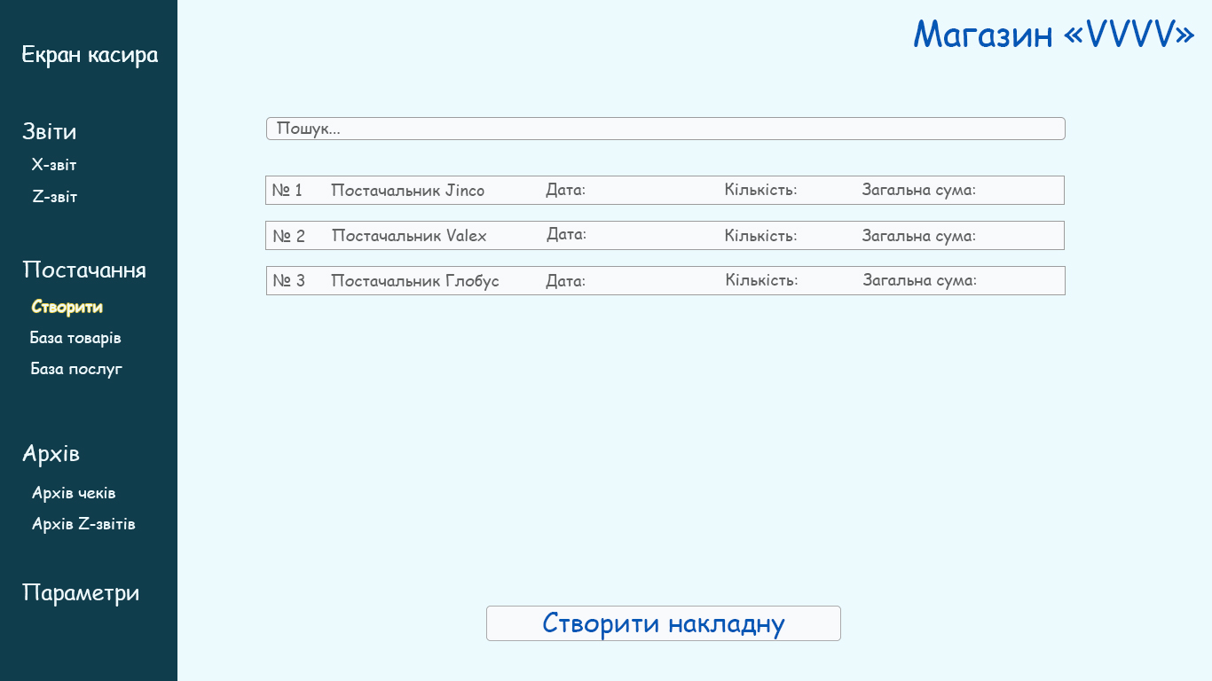
Рисунок В. 1 - Дизайн створення накладної постачання товару
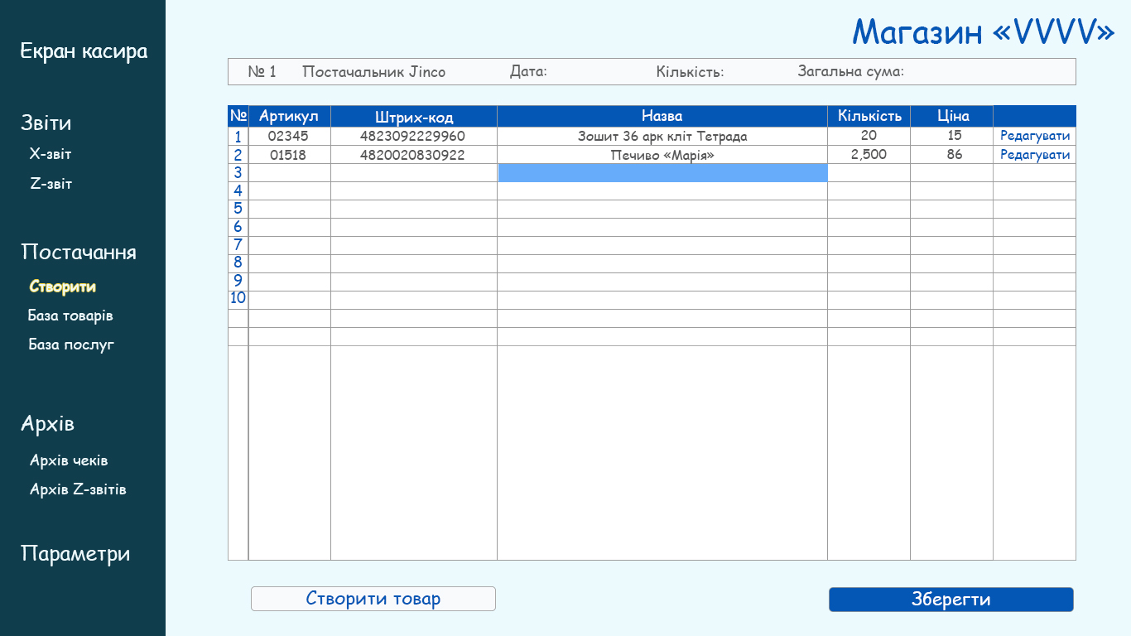
Рисунок В. 2 – Дизайн накладної постачання товару
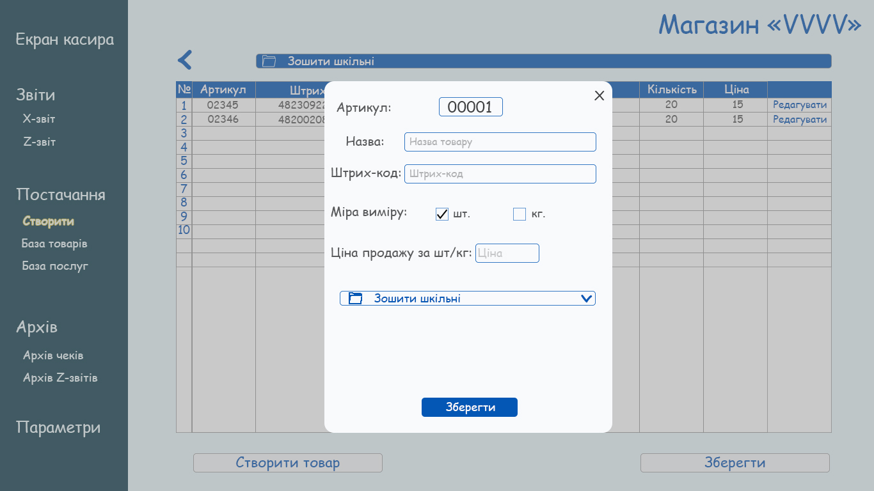
Рисунок В. 3 – Дизайн створення товару
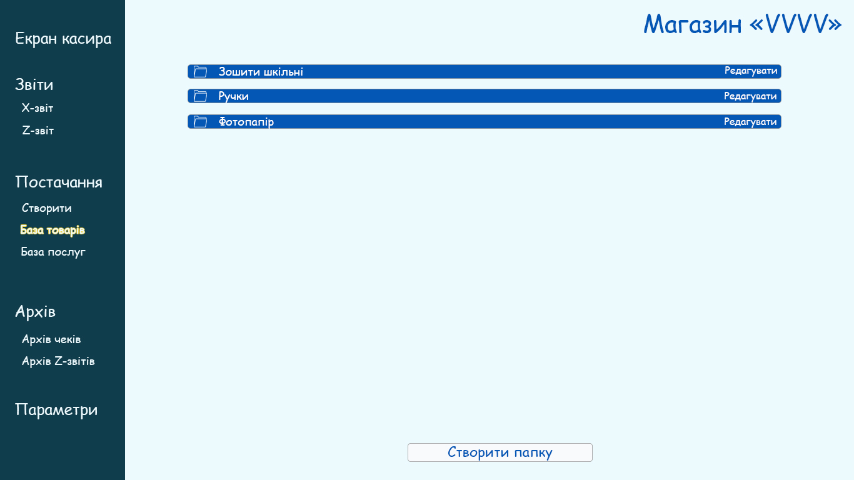
Рисунок В. 4 – База товарів
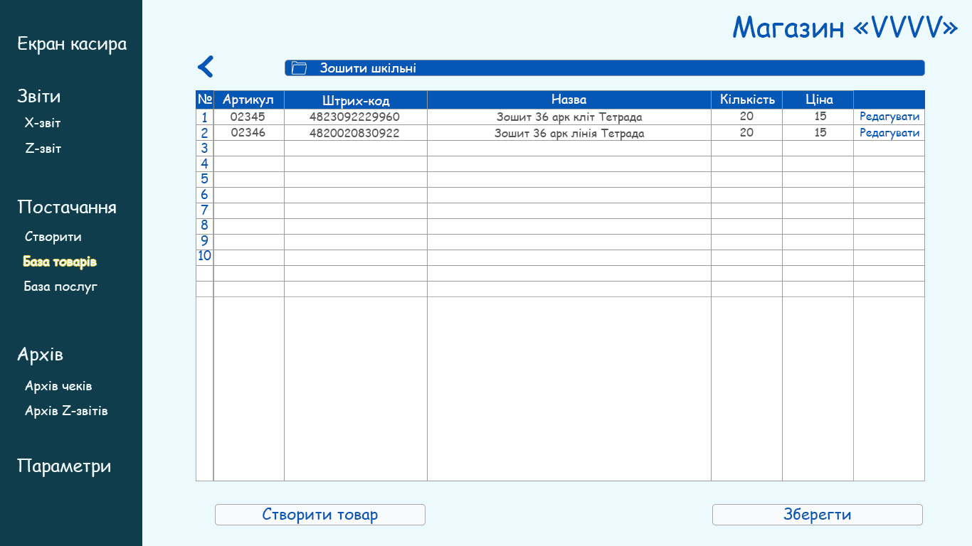
Рисунок В. 5 – Дизайн бази товарів в папці
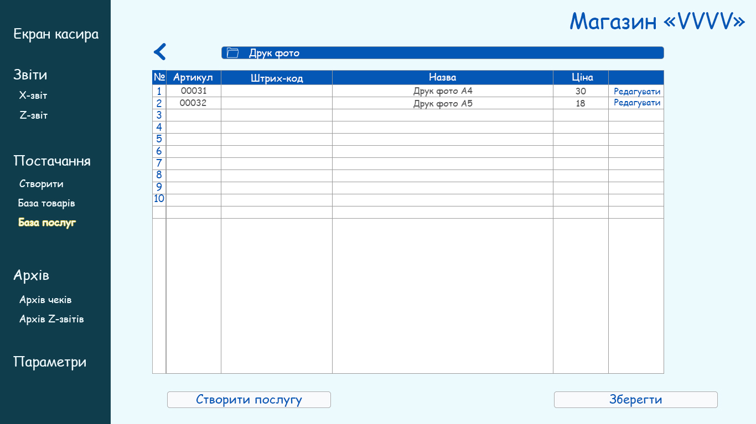
Рисунок В. 6 – Дизайн бази послуг в папці
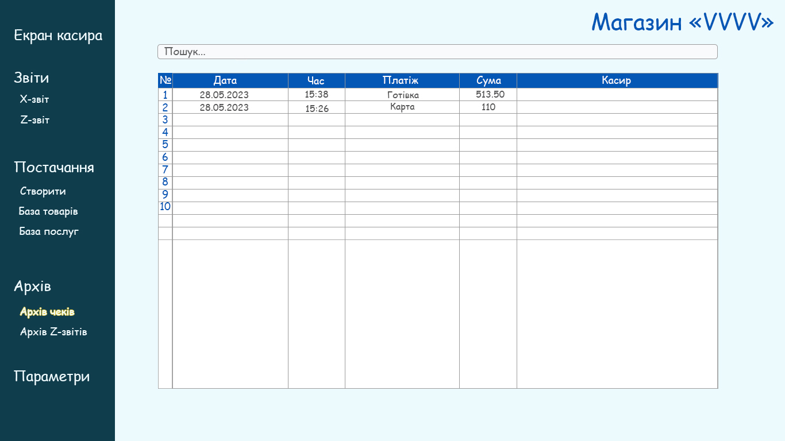
Рисунок В. 7 – Архів чеків
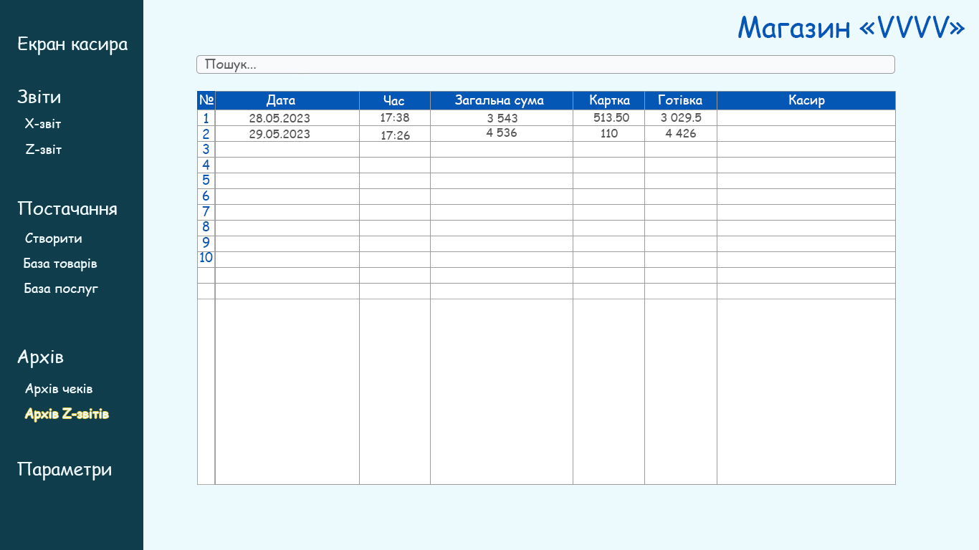
Рисунок В. 8 – Архів звітів

